益阳市工程建设项目“多测合一”技术规定

（试行）

益 阳 市 自 然 资 源 和 规 划 局
益阳市住房和城乡建设局(市人民防空办公室)
2020 年12月

前言

为全面推进益阳市建设工程项目“多测合一”工作，保障建设工程项目行政审批工作顺利进行，规范“多测合一”行为，满足城乡现代化建设发展、信息化管理和信息资源共享应用的需要，确保测绘成果质量，依据《中华人民共和国测绘法》《湖南省人民政府办公厅关于印发<工程建设项目审批制度深化改革实施方案>的通知》（湘政办发〔2019〕24 号），结合益阳市实际情况，在广泛征求意见基础上，制定本规定。
本规定主要技术内容：1.范围；2.规范性引用文件；3.基本规定；4.正负零验线测量；5.建筑面积计算规则；6.房产测量；7.竣工规划测量；8.绿地测量；9. 地下管线测量；10.建设用地复核及地籍测量；11.成果组织；12.成果报告书格式； 13.成果图件制图标准；14.成果报告书格式附录。
本规定第 4 至 10 章内容是根据《湖南省建筑工程竣工综合测量和建筑面积
计算技术规程》进行细化和补充；第 11 至 14 章内容是为了便于“多测合一”成果的组织和管理，按照《益阳市深化工程建设项目审批制度改革工作实施方案》的要求进行规定；消防测量和人防测量按照《湖南省建筑工程竣工综合测量和建筑面积计算技术规程》和益阳市行政审批的要求进行。
本规定所指的不动产测绘包括地籍测绘和房产测绘，其中房产测绘包括房产预测绘和房产实测绘。
本规定由益阳市自然资源和规划局、益阳市住房和城乡建设局（市人民防空办公室）组织编制，由编制单位负责具体技术条文解释，执行过程中如有意见和建议，请反馈至编制单位。
主 编 单 位 ：益阳市自然资源和规划局
益阳市住房和城乡建设局（市人民防空办公室）
技术编制单位：益阳市自然资源测绘院
益阳市房地产测绘队
益阳市空间规划编制研究咨询中心
编制人员：黄道元 李雄亚 胡岱 鲁英姿 刘颖 钟述 陈磊
曾覃思 曾鸣 谌超正 谯亮 丁强 皮闻捷 孙丽萍
行政审查：李晓跃 熊寿林 陈旭光 李 勇 姚杰辉
技术审查：汤清伟 黄道元 李雄亚 温建华
目录

- 范围……………………………………………………………………………………………1
2. 规范性引用文件……………………………………………………………………………………2
3. 基本规定……………………………………………………………………………………………4
4. 正负零验线测量……………………………………………………………………………………5
5. 建筑面积计算规则…………………………………………………………………………………6
5.1 一般规定 ……………………………………………………………………………………6
5.2 建筑面积计算细则 …………………………………………………………………………6
6. 房产测量 …………………………………………………………………………………………24
6.1 一般规定 …………………………………………………………………………………24
6.2 房屋调查 …………………………………………………………………………………25
6.3 房产勘测 …………………………………………………………………………………28
6.4 共有建筑面积分摊操作细则 ……………………………………………………………29
6.5 房产变更测量 ……………………………………………………………………………33
- 竣工规划测量 ……………………………………………………………………………………36
7.1 一般规定 …………………………………………………………………………………36
7.2 竣工建（构）筑物测量 …………………………………………………………………37
7.3 建设工程竣工图绘制 ……………………………………………………………………37
- 绿地测量 …………………………………………………………………………………………39
8.1 一般规定 …………………………………………………………………………………39
8.2 成果编制 …………………………………………………………………………………39
- 地下管线测量 ……………………………………………………………………………………40
9.1 一般规定 …………………………………………………………………………………40
9.2 地下管线成果编制 ………………………………………………………………………40
- 建设用地复核及地籍测量 ……………………………………………………………………42
  - 一般规定 …………………………………………………………………………………42
  - 要素测量及成果编制 ……………………………………………………………………42
- 成果组织……………………………………………………………………………………………44
- 成果报告书格式…………………………………………………………………………………48
  - 幅面要求……………………………………………………………………………………48
  - 封面格式 …………………………………………………………………………………48
  - 目录格式 …………………………………………………………………………………48
  - 正文格式 …………………………………………………………………………………48
- 成果图件制图标准 ……………………………………………………………………………50
  - 一般规定 …………………………………………………………………………………50
  - 建设工程正负零验线测量 ………………………………………………………………50
  - 不动产预测绘 ……………………………………………………………………………53
  - 竣工综合测绘 ……………………………………………………………………………54
- 成果报告书格式附录 ……………………………………………………………………………61
附录A 成果报告书通用格式 …………………………………………………………………61
A.0.1 封面 ……………………………………………………………………………………61
A.0.2 测绘声明 ………………………………………………………………………………62
A.0.3 测绘责任人 ……………………………………………………………………………63
A.0.4 目录 ……………………………………………………………………………………64
A.0.5 成果说明 ………………………………………………………………………………65
附录B 建设工程正负零验线测量 ……………………………………………………………67
B.0.1 正负零验线结果差异表 ………………………………………………………………67
B.0.2 正负零验线对比附图 …………………………………………………………………68
附录C 建设工程竣工规划测量 ………………………………………………………………69
C.0.1 建设项目规划竣工图样式………………………………………………………………69
C.0.2 用地复核界址点成果表…………………………………………………………………70
C.0.3 用地复核竣工验收图……………………………………………………………………71
附录D 不动产测绘（地籍测量、房产预测绘、房产实测绘）………………………………72
D.0.1 不动产权籍调查表封面…………………………………………………………………72
D.0.2 宗地基本信息表…………………………………………………………………………73
D.0.3 界址签章表………………………………………………………………………………74
D.0.4 界址标示表………………………………………………………………………………75
D.0.5 宗地图……………………………………………………………………………………76
D.0.6 调查审核表………………………………………………………………………………77
D.0.7 不动产测绘报告封面……………………………………………………………………78
D.0.8 不动产测绘报告目录……………………………………………………………………79
D.0.9 不动产测绘成果说明……………………………………………………………………80
D.0.10 宗地界址点成果表………………………………………………………………………81
D.0.11 宗地图（见D.0.5)………………………………………………………………………82
D.0.12 房屋所有权登记四面墙界申报表………………………………………………………82
D.0.13 房屋实勘情况与行政审批部门审批图纸差异对照表…………………………………83
D.0.14 不动产勘测成果表………………………………………………………………………84
D.0.15 共有建筑面积分摊方案…………………………………………………………………85
D.0.16 楼层面积对照表…………………………………………………………………………86
D.0.17 户室面积对照表…………………………………………………………………………87
D.0.18 房屋分层平面图…………………………………………………………………………88
D.0.19 房屋分户图………………………………………………………………………………89
本技术规定用词用语说明 …………………………………………………………………………90

1 范围

1.1 本规定中“多测合一”是指在益阳市建设工程领域涉及的工程测量（含正负零验线测量、竣工规划测量、绿地测量、地下管线测量）、不动产测绘（含地籍测绘、房产测绘）等多项测绘业务。
1.2 本规定适用于益阳市范围内工程建设项目“多测合一”的实施及测绘成果的编制、提交、管理等工作。

2规范性引用文件

2.1 下列文件对于本规定的应用是必不可少的。凡是注日期的引用文件，仅注日期的版本适用于本规定。凡是不注日期的引用文件，其最新版本（包括所有的修改单）适用于本规定。
      - GB 5768 道路交通标志与标线
      - GB 50016 建筑设计防火规范
      - GB 50026 工程测量规范
      - GB 50038 人民防空地下室设计规范
      - GB 50096 住宅设计规范
      - GB 50180 城市居住区规划设计标准
      - GB 50289 城市工程管线综合规划规范
      - GB 50352-2019 民用建设设计统一标准
      - GB/T 17986.1 房产测量规范 第 1 单元：房产测量规定
      - GB/T 17986.2 房产测量规范 第 2 单元：房产图图式
      - GB/T 18316-2008 数字测绘成果质量检查与验收
      - GB/T20257.1-2017 国家基本比例尺地图图式第 1 部分：1:5001:1000
1:2000 地形图图式
      - GB/T 24356-2009 测绘成果质量检查与验收
      - GB/T 50353-2018 建筑工程建筑面积计算规范
      - CH/T 2009-2010 全球定位系统实时动态测量（RTK）技术规范
      - CH/T 6002-2015 管线测绘技术规程
      - CJJ/T 8 城市测量规范
      - CJJ 61-2017城市地下管线探测技术规程
      - CJJ/T 73-2010 卫星定位城市测量技术规范
      - JGJ/T 67-2019 办公建筑设计标准
      - TD/T 1001-2012 地籍调查规程
      - GB/T 50504-2019 民用建筑设计术语标准
      - GB 50067-2014 汽车库、修车库、停车场设计防火规范

      - GB/T 37346-2019 不动产单元设定与代码编制规则
      - GB 21139-2007 基础地理信息标准数据基本规定
      - GBT 788-1999 图书和杂志开本及其幅面尺寸
      - DBJ43/T346-2019湖南省建筑工程竣工综合测量和建筑面积计算技术规程
      - GB/T 35644-2017 地下管线数据获取规程
      - 不动产权籍调查技术方案（试行）（国土资发﹝2015﹞41 号）
      - 湖南省人民政府办公厅关于印发《工程建设项目审批制度深化改革实施方案》的通知(湘政办发[2019]24号)
      - 《关于湖南省工程建设项目“多测合一”改革的实施意见》（湘自然资发﹝2020﹞24 号）
      - 《湖南省房产面积测算规则》（湘建房［2017］42号）
      - 益阳市政府关于印发《益阳市深化工程建设项目审批制度改革工作实施方案》的通知(益政办发[2019]13号)

3基本规定

3.1 平面坐标系统应采用益阳市 2000 坐标系（已与 CGCS2000国家大地坐标系建立联系）；高程系统应采用1985国家高程基准。
3.2"多测合一"作业所使用的仪器和相关设备，应做到及时检查校正，加强维护，定期检定。"多测合一"作业所使用的软件宜采用正版软件。
3.3 本规定所涉及的“多测合一”内容应根据益阳市工作情况的发展，适时调整。

4正负零验线测量

4.1建设工程正负零验线测量实施前应收集下列资料：
      - 建设工程正负零验线测量通知单；
      - 行政主管部门审批的报规图；
      - 行政主管部门审批的定位红线图。
      - 行政主管部门委托测绘单位出具的建筑物放样图。
4.2正负零验线测量应在建（构）筑物基础施工完成后，依据行政主管部门审批的定位红线图，测验建（构）筑物基础的外轮廓线、主要房角点坐标、正负零层的地坪高程、四至距离和退让间距。
4.3 正负零验线测量数据采集按《城市测量规范》CJJ/T8 执行，测量精度应符合相应规范要求。
4.4正负零验线测量结束后，须整理提交成果报告书，主要包括下列内容：
- 封面（参照附录 A.0.1 样式编制）；
- 测绘声明（参照附录 A.0.2 样式编制）；
- 测绘责任人（参照附录 A.0.3 样式编制）；
- 目录（参照附录 A.0.4 样式编制）；
- 成果说明（参照附录 A.0.5 样式编制）；
- 正负零验线结果差异表；
- 正负零验线比对附图。
4.5根据验线实测数据填写正负零验线结果差异表，正负零验线结果差异表参照附录 B.0.1 样式编制。
4.6 根据现场验线实测数据和定位红线图，绘制正负零验线比对附图，正负零验线比对附图参照附录 B.0.2 样式绘制。

5 建筑面积计算规则

一般规定

    - 计算建筑面积的房屋原则上应具备以下条件：
      - 具有上盖；
      - 有竖向围护结构或柱、围护设施；
      - 层高在 2.20m 及以上；
      - 结构牢固、属于永久性的建筑物；
      - 可作为人们生产或生活的场所。
      - 建筑面积的计算分为计算全部建筑面积、计算一半建筑面积和不计算建筑面积三种情况，具体参见《湖南省建筑工程竣工综合测量和建筑面积计算技术规程》第五章或《湖南省房产面积测算规则》第四章。

建筑面积计算细则

5.2.1建筑层高取各层之间以楼、地面面层（完成面）计算的垂直距离，屋顶层由该层楼面层（完成面）至平屋面的结构面层或至坡顶的结构面层与外墙外皮延长线的交点计算的垂直距离；结构面可包含厚度不大于 0.02m 的结构找平层。一个楼层外墙以内的建筑空间中，因结构梁等形成的局部高度不足 2.20m 的部分， 其层高仍取所在楼层的层高值，参见图 5-1。一个楼层外墙以内的建筑空间层高超过 2.20m 但局部层高不一致时，本层层高按主要层高填写。

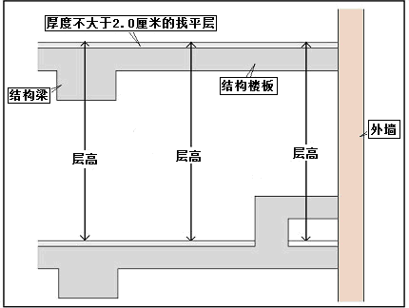

图 5-1 层高计算图示
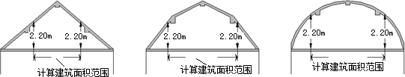
5.2.2斜（或拱形）屋顶下加以利用的空间，规划设计用途明确且设计有楼梯到达的，其高度≥2.20m 的部位，按水平投影计算建筑面积，参见图 5-2。

图 5-2 斜（或拱形）屋顶下空间建筑面积量算位置图示
5.2.3阳台、走廊、架空通廊的围护物向外倾斜的，按其围护底板水平投影尺寸计算；未封闭的阳台、走廊、架空通廊的护栏超出底板外沿的，按其底板外沿水平投影的一半计算建筑面积；未封闭的阳台、走廊、架空通廊的围护向内倾斜的， 按其围护上沿水平投影的一半计算建筑面积，参见图 5-3。

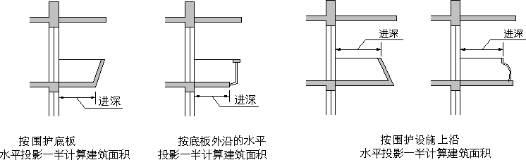

图 5-3 异形围护设施面积计算图示
5.2.4多排柱的车棚、货棚、站台等，若柱为内倾斜柱，以柱距离地面 2.10m 处的连线水平投影范围内的部分计算全部建筑面积；若柱为外倾斜柱，则以柱最底端外侧连线水平投影范围内的部分计算全部建筑面积，参见图 5-4。
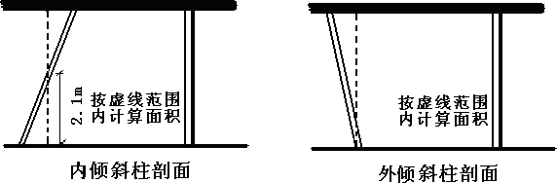

图 5-4 棚柱结构建筑面积计算图示
5.2.5楼层内设置局部夹层的，当夹层和夹层下方空间的层高均＜2.20m 时，夹层不计算建筑面积，本楼层计算一层建筑面积。
5.2.6以柱承重（或部分为剪力墙），无围护结构的架空层，层高在 2.20m 及以上的，按柱（或剪力墙）外围水平投影计算全部建筑面积；若上盖外沿投影小于柱外围，则按上盖外沿水平投影计算全部建筑面积。
5.2.7 走廊
走廊分为内走廊和外走廊。
      - 内走廊：当走廊为以下情况时视为内走廊，参见图 5-5。
        - 走廊两侧均封闭；
        - 一条走廊仅一侧局部开敞，其余部分两侧均封闭；
内走廊无论层高，无论其延伸方向两端是否封闭，均计算全部建筑面积；内走廊与阳台之间有隔断，则该部分内走廊计算全面积；无隔断计算半面积。
      - 外走廊：当走廊为以下情况时视为外走廊，参见图 5-5。
当走廊有一侧不封闭并直接向室外开敞时，该走廊视为外走廊。
        - 开敞侧有虽不承重但与结构相连为一体，类似柱（或墙）的走廊，视为有柱走廊；
        - 仅有附着于结构外侧的装饰性柱（或墙）的走廊，视为无柱走廊；
        - 柱位于外走廊两端的墙体内不专向走廊凸出，或柱可以划归其他建筑空间时，视为无柱走廊；
        - 由多段构成的走廊，如果仅某一段走廊有柱或墙，可以以该段走廊的两端转折处为界，将该走廊划分为有柱与无柱两部分。
外走廊按其开敞侧是否有结构体划分为有柱走廊和无柱走廊，有柱走廊计算全面积，无柱走廊计算半面积，参见图 5-5。

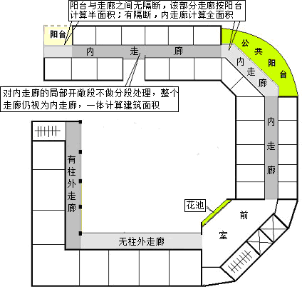

图 5-5 走廊类型划分图示
5.2.8位于地面与房屋相连的有盖、无柱、无围护结构（或围护设施）、凸出建筑主体的走廊、檐廊，檐廊延伸方向外侧无围护的，均不计算建筑面积；凸出建筑主体的走廊、檐廊，檐廊延伸方向外侧有围护的，计算一半建筑面积，参见图5-6。

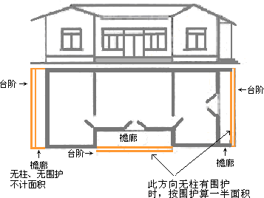

图 5-6 檐廊立面、平面图示

5.2.9不封闭的有柱走廊、架空通廊上盖外沿、底板外沿、护栏外沿水平投影小于柱外围的，按上盖外沿、底板外沿、护栏外沿水平投影最小者计算建筑面积； 有柱走廊上盖外沿、底板外沿、护栏外沿水平投影大于柱外围的，按柱外围水平投影计算全部建筑面积，柱以外与护栏外围部分，计算一半建筑面积，参见图 5- 7。

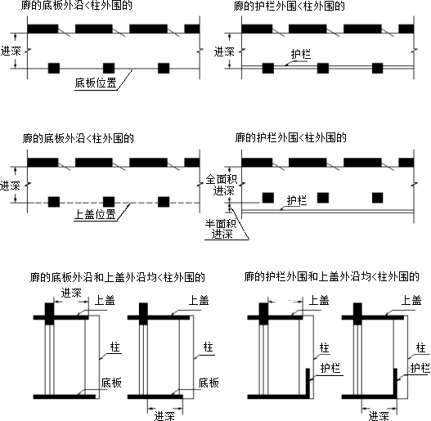
进深

图 5-7 有柱走廊算面积平面、剖面图示
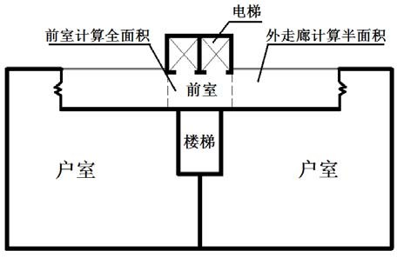
5.2.10借用外走廊的一部分作为楼（电）梯前室的，分段计算建筑面积。不封闭外走廊计算半面积，前室计算全面积，参见图 5-8。

图 5-8 楼（电）梯前室借用走廊面积计算图示
5.2.11连廊、架空通廊
- 位于地面层的两建筑物之间的有盖连廊，按以下情况分别计算建筑面积：

  - 双排柱连廊，按柱外围水平投影计算全部建筑面积；
  - 单排柱连廊上盖檐口高度小于或等于两个自然层时，按上盖水平投影面积的一半计算建筑面积，无柱连廊上盖檐口高度小于或等于两个自然层时，按围护外围水平投影面积的一半计算建筑面积；上盖檐口高度大于两个自然层时， 不计算建筑面积；若上盖为圆拱型，则以拱形顶计算该连廊的高度。
- 连接两建筑物的有盖架空通廊，按以下情况分别计算建筑面积：
- 全封闭或有柱（非独立柱或单排柱）时，通廊计算全部建筑面积；
- 不封闭且无柱时，若上盖高度小于或等于两个自然层，通廊计算一半建筑面积；大于两个自然层时，通廊不计算建筑面积。
跨越城市街道或本宗地外的公共通道、公开开放空间等的架空通廊，通廊下面部分的建筑空间，不论有无柱和其高度、宽度如何，均不计算建筑面积。
兼作街巷通行的公共通道、消防通道、小区通道等，不计算建筑面积，参见图 5-9。

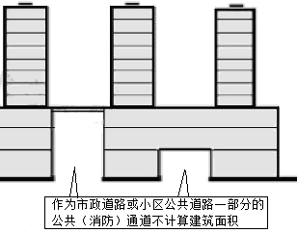

图 5-9 公共通道图示
5.2.12 门廊、门斗、雨蓬
门廊、有柱雨蓬（包括多柱雨蓬、柱墙混合支撑雨蓬、非独立柱雨蓬）， 按柱或竖向围护结构外围水平投影计算全部建筑面积，参见图 5-10 的 e、g 及 h 中的 1、3、5、6；独立柱雨蓬按上盖外沿水平投影面积的一半计算建筑面积，参见图 5-10的f及h 中的 2。一侧墙支撑雨蓬、无柱或无围护结构或围护结构残缺的门廊、雨蓬不计算建筑面积，参见图 5-10的a、b、c、d及h 中的 4。

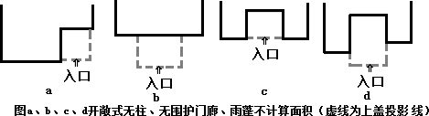

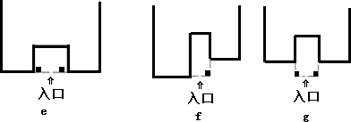
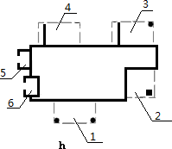

1-多柱雨蓬；2-独立柱雨蓬；3-柱墙混合支撑雨蓬；4-一侧墙支撑雨蓬；
5-全凸式门廊；6-半凹半凸式门廊；（虚线为上盖投影线）

图 5-10 门廊、门斗、雨蓬计算图示
- 为一户独立设置的门廊、门斗、雨蓬，能计算建筑面积的，其建筑面积计入该户的套内建筑面积。
- 门廊、雨蓬上盖高度超过两个自然层的不计算建筑面积。若顶盖为斜顶盖，以斜顶盖最低点至底板的距离为准。
5.2.13阳台、入户花园、空中花园
- 未封闭的阳台其顶盖距底板的高度大于两个自然层的，不计算建筑面积。对于顶层和特殊层高楼层的不封闭阳台，且阳台顶盖高度无自然层（复式层、跃层）可参考时，按阳台所在层层高的两倍作为阳台有无顶盖的认定标准；若所在层的层高有多个值时，取所在层最高层高两倍，作为阳台有无顶盖的认定标准； 当顶层或退台层阳台的顶盖为斜屋面时，阳台的顶盖高度取阳台沿屋面倾斜方向最外沿（围护栏）处阳台底板面至斜屋面上缘的垂直距离。

- 住宅建筑中属于一户专有的类似于阳台的空中花园、入户花园、阳光屋等（位于地面层、裙楼顶层的除外），均视为阳台，按阳台规定计算建筑面积。
- 阳台与套内房屋分隔墙体外铺设的保温层计入阳台面积，阳台宽度为阳台围护结构（无围护结构的按围护设施）外侧到房屋结构墙体外侧的尺寸。
- 无顶盖、顶盖与阳台非同期建造、顶盖为非永久性结构、顶盖为镂空均视为无顶盖阳台，不计算建筑面积。
- 上盖高度超过两个自然层的阳台，当其中间设置有盖板（包括由凸窗、空调位、花池等所形成的盖板）且盖板高度不超过两个自然层时，所设盖板宽度大于 0.60m 且盖板投影不小于阳台围护外围水平投影面积一半的，按盖板水平投影面积的一半计算下方阳台建筑面积。
- 阳台围护物部分为墙体，部分为栏杆的，阳台宽度以主要围护确认，参见图 5-11。

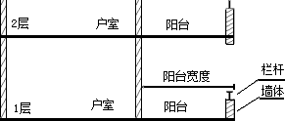

图 5-11 阳台剖面图示
5.2.14凸窗
- 凸窗的窗台高度为房间室内地面（楼板结构板上缘）至窗台台面（窗台板上缘）的垂直距离；凸窗的高度为窗台台面至凸窗顶板板面（顶板上缘）的垂直距离；凸窗的进深为室外墙面（外墙外缘）至凸窗的外边沿的水平距离。凸窗的窗台台面应为窗体的支撑面，参见图 5-12。当房间室内地面（楼层结构板上缘）至窗台台面（窗台板上缘）为同一平面时，视为落地凸窗，其余为非落地凸窗。

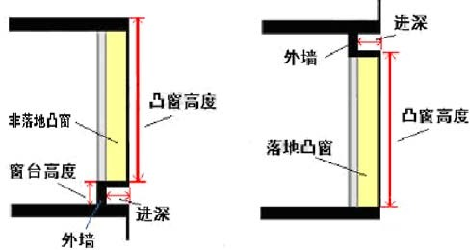
图 5-12 凸窗、落地凸窗及其指标定义图示
- 非落地凸窗不计算建筑面积。落地凸窗、橱窗，高度≥2.20m，计算全部建筑面积。
- 非落地凸窗向阳台内突出时，凸窗所占用的阳台空间仍计入阳台的建筑面积，参见图 5-13。
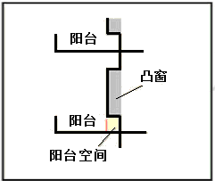

图 5-13 非落地凸窗向阳台内突出图示

5.2.15花池、空调搁板
- 悬挂于建筑主体结构外侧的外挂式花池和空调搁板不计算建筑面积。
- 位于建筑主体结构外侧，与室内不连通的平台式花池和空调搁板不计算建筑面积。
- 位于阳台等建筑主体结构内的有盖的花池、空调搁板等，其标高高于阳台（或走廊等）或设有隔栏的，不计算建筑面积，否则与其相连的建筑空间一体计算建筑面积，参见图 5-14。

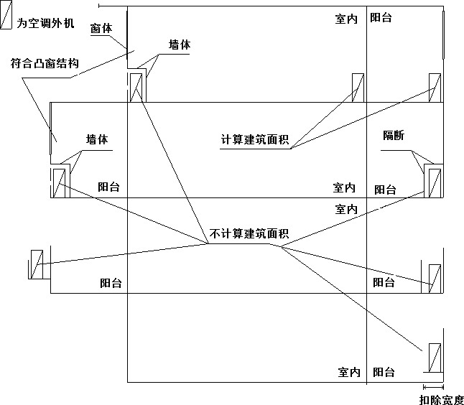

图 5-14 空调机位面积计算图示
5.2.16梯、井与台阶
- 室内楼梯
按下列情形区别室外楼梯与室内楼梯：在建筑物外墙之外设置楼梯，楼梯仅有扶手栏杆，没有墙体封闭该楼梯的，不论建筑物外墙开门与楼梯相通或不开门与楼梯不相通，都视为室外楼梯；设于建筑外墙之内的各种楼梯、电梯为室内梯； 设于建筑物外墙之外的，但再由墙体封闭的梯视为室内梯，参见图 5-15。

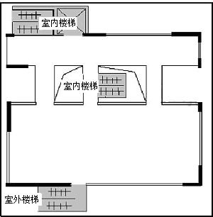

图 5-15 室内楼梯与室外楼梯示例
  - 室内楼梯无论其本身如何设置梯间层，均按建筑物的自然层数（层高
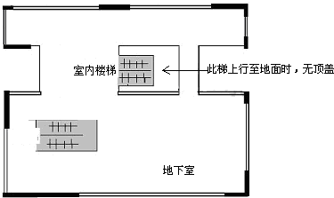
≥2.20m 的，不论自然层的高度多高）计算建筑面积，未设置顶盖时，最上一层室内楼梯计算一半建筑面积，参见图 5-16。

图 5-16 室内楼梯未设置顶盖图示
- 室内楼梯上下行之间间隔＞0.30m 时，计算上一层楼梯面积时，楼梯之间的间隔空间应按上空处理，形成梯间的不扣空。
- 楼梯下方空间加以利用,且规划设计有明确使用功能的，其高度≥
2.20m 部分可按户室计算建筑面积，相应楼梯对应部分不再计算建筑面积。此梯在上层对应空间不属于独立权属单元的，按梯间计算建筑面积，参见图 5-17。

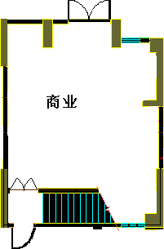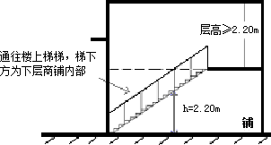
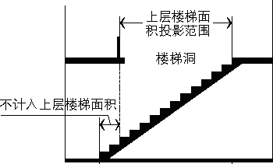

图 5-17 通往上层的楼梯平面、剖面图示
- 穿越夹层的楼（电）梯间，夹层不使用（不开门）的，其位于夹层的楼（电）梯间，不计算建筑面积。
- 室外楼梯、台阶、车道
- 室外楼梯无永久性顶盖或顶盖不能完全遮盖楼梯时，室外楼梯视为无盖，按其各层水平投影面积之和的一半计算建筑面积。室外楼梯的层数按楼梯到达层数减一计算。
- 位于建筑物外墙或主体结构以外，起终点高差小于一个自然层的楼梯或起终点高差不小于一个自然层但其下方为自然地形不设计利用的，视为室外台阶。
室外台阶不计算建筑面积，但若下方空间设计加以利用的，其层高在 2.20m 及以上的部分应计算建筑面积。
- 地面下地下室的车道，其坡道下方回填无建筑空间的，或设计为不

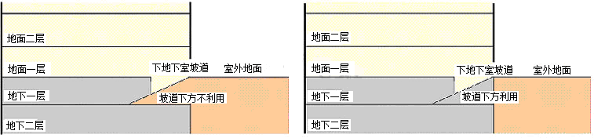
可利用的建筑空间的，该车道对应的地面一层有盖部分作上空处理，车道有盖部 分只计一层建筑面积并计入地下一层建筑面积中；如车道下方为可利用空间，车 道按自然层计算建筑面积，车道下方规划设计为独立权属单元或共有建筑面积的， 达到 2.20m 及以上高度的按独立权属单元或共有建筑面积计算，其余部分按车道计算面积，参见图 5-18。
图 5-18 地下室车道示图
- 对于高低联跨的楼（电）梯，其高低联跨内部连通并共同使用楼（电) 梯的，按楼（电）梯设计开门侧所在跨计算层数。
- 采光井、通风井、烟道、管道井等
- 供一户专用的外置及内置烟道均计入该户的套内建筑面积；多户共用的烟道作为共有建筑面积。
- 地下室或半地下室使用的通风井、烟道等，在地下部分按其通过的地下室或半地下室的层数计算建筑面积；在地面独立于主体建筑物之外，有上盖且高度在 2.20m 及以上的，按围护结构外围水平投影计算全部建筑面积，并计入地下室或半地下室的建筑面积中；在地面且位于建筑物内部或附着于建筑物外墙时，按以下情况分别计算建筑面积：
若地下室或半地下室使用的通风井、烟道，在地面部分设于建筑物之内且高度达到 2.20m 及以上的，地面部分按一层计算建筑面积，作为地下室的共有建筑面积，参见图 5-19 左。
若采光井、通风井、烟道的地面高度＜2.20m，则不计算其建筑面积，其所占用空间的建筑面积从所在地面建筑空间的建筑面积中扣除，参见图 5-19 右。

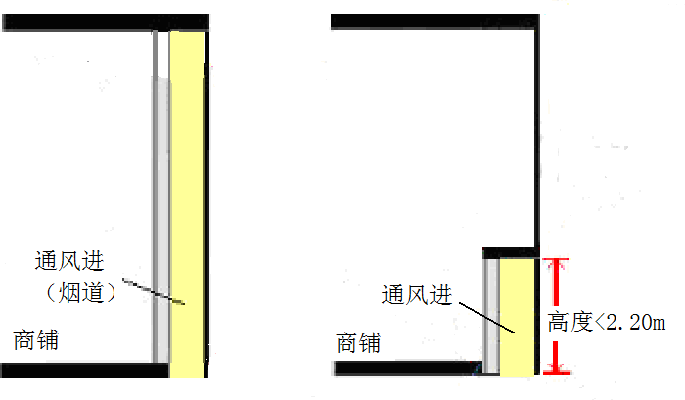

图示 5-19 地下通风井在地面建筑内剖面图示
- 一栋建筑中数层共用的通风井、烟道，按其通过的使用层的层数计算建筑面积，通过不使用楼层时不计算建筑面积。
- 有顶盖与室内相通的采光井，计算建筑面积。
5.2.17墙体
- 幕墙分为装饰性幕墙和围护性幕墙，装饰性幕墙不计算建筑面积。
- 同一楼层既有主墙又有幕墙时，分以下几种情况计算外墙的墙体面积：

  - 一面外墙，当其全部为围护性幕墙时，按幕墙计算该外墙的墙体面
积；
  - 一面外墙，当其围护墙体部分为主墙、部分为幕墙时，将主墙部分和
幕墙部分分段，分别计算墙体面积，参见图 5-20。
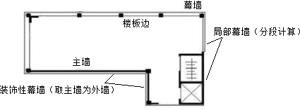
图 5-20 墙体部分为主墙、部分为幕墙图示
  - 围护性幕墙，按以下几种情况分别计算建筑面积，参见图 5-21。
当楼板边至幕墙外缘距离＜0.30m 时，以该距离为外墙厚度，并相应取半外墙；
当楼板边至幕墙外缘距离≥0.30m 时，外墙厚度参考本层主墙厚度，并相应取半外墙，楼板边至外墙内缘的空间按上空计算；

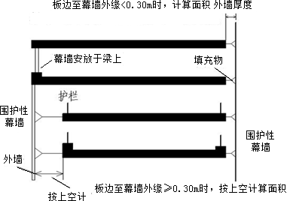
当下方有梁，幕墙安放于梁体之上的围护性幕墙，按幕墙外围水平投影面积计算，并参考本层主墙厚度，并相应取半外墙；

图 5-21 不同情况下围护性幕墙外墙计算图示
- 对全幕墙建筑，当其内侧沿楼板边沿除核心筒、梯间等部分设有局部主墙外，其余部分均无墙体或仅有零星墙体时，可全部按围护性幕墙计取外墙，并相应计算外墙的墙体面积。
- 阳台、室外楼梯、外走廊等与套内房屋之间的分隔墙视为外墙；阳台与阳台之间的分隔墙视为阳台间的共有墙。
- 外墙、共有墙的墙体面积均为其水平投影面积，其相应的半墙墙体面积为其水平投影面积的一半。通过取墙中线的方法进行半墙墙体面积的计算，当外墙、共有墙中含柱或其他承重支撑体时，取与柱相连的各墙的墙中线向柱内延伸交汇，按划分后的柱体的相应位置分别计入所属的半墙墙体面积，参见图 5-22。

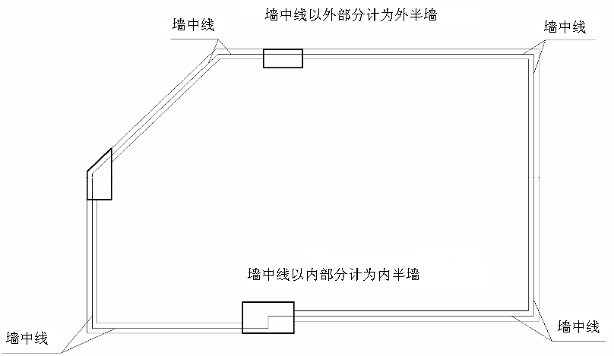

图 5-22 包括垛柱的外墙墙体图示
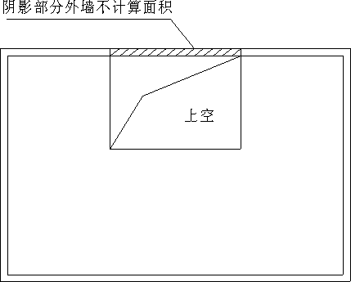
- 建筑物复式上空处外墙不计算建筑面积，与套内相连墙体计入套内面积， 参见图 5-23。

图 5-23 建筑物上空处的外墙计算图示
- 同一层内上下两部分墙体厚度不同时，当下半部分墙体高度≥2.20m 时， 取下半部分墙厚为墙体厚度，否则取上半部分墙厚为墙体厚度。
- 凸出外墙的非结构的装饰性墙体不计入外墙墙体面积。
- 结构性墙体外起隔热作用（外保温层）的非结构墙体以及外墙抹灰层不计算建筑面积。

- 建筑物内设置夹层的，当夹层的高度≥2.20m 时，与上空处共有墙按墙体厚度的一半计算面积，外墙分摊计算规定与标准层一致，参见图 5-24。
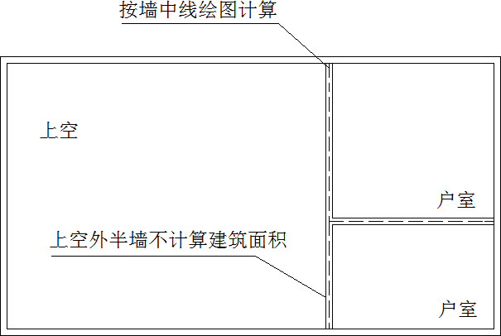

图 5-24 夹层共有墙计算平面图示
- 商场、商铺以防火卷帘、钢化玻璃等直接落地作为共有墙或外墙的，墙体厚度取围护构架的厚度。架空层部分无围护结构，以柱承重（或部分为剪力墙） 的，其外墙厚度可参照本层主体外墙厚度确定。
5.2.18其他
- 房屋地上与地下分幢计算面积时，地下室（半地下室）中有为地上各户专用的、与上层室内相通的房间（工具间/储藏间等），其建筑面积计入地上相应户室建筑面积。
- 位于屋面的电梯机房，当其下方设有缓冲层时，若为封闭缓冲空间不计算面积。地下层中的封闭缓冲空间不计算面积。
- 屋顶水箱不计算建筑面积；屋顶水箱间、设备间层高达到 2.20m 及以上的且属永久性建筑的此类房间计算建筑面积（包括由检修口进出的情形）。

6 房产测量

一般规定

6.1.1按《不动产单元设定与代码编制规则》GB/T37346 设定不动产单元，编制不动产单元代码（宗地代码、自然幢代码），形成不动产单元唯一和可识别的标识码。为保持与历史数据的衔接，保留测量号，测量号取行政区域代码+房屋左下角坐标值按纵坐标和横坐标各取六位+识别码（地下幢可取重心坐标），预测用字母 YC 标识，实测不加英文字母；地下房屋幢用数字 0标识，其他房屋幢用数字 1 标识，格式可如：S1-×××. ×××-×××。
6.1.2房产测绘成果包括：测绘成果报告书（预测绘成果报告书）、测绘成果图件。
6.1.3测绘成果报告书（预测绘成果报告书）主要包括下列内容：
      - 封面（参照附录 A.0.1 样式编制）；
      - 测绘声明（参照附录 A.0.2 样式编制）；
      - 测绘责任人（参照附录 A.0.3 样式编制）；
      - 目录（参照附录 A.0.4 样式编制）；
      - 成果说明（参照附录 A.0.5 样式编制）；
      - 不动产测绘报告封面（参照附录 D.0.7 样式编制）；
      - 不动产测绘报告目录（参照附录 D.0.8 样式编制）；
      - 不动产测绘成果说明（参照附录 D.0.9 样式编制）；
      - 房屋所有权登记四面墙界申报表（参照附录 D.0.12 样式编制）；
      - 房屋实勘情况与行政审批部门审批图纸差异对照表；(实测绘提供， 参照附录 D.0.13 样式编制) ；
      - 不动产勘测成果表（参照附录 D.0.14 样式编制）；
      - 共有建筑面积分摊方案（参照附录 D.0.15 样式编制）；
      - 楼层面积对照表（参照附录 D.0.16 样式编制）；
      - 户室面积对照表（参照附录 D.0.17 样式编制）；
      - 房屋分层平面图（参照附录 D.0.18 样式编制）；
      - 其他。

6.1.4房屋建筑面积测绘成果图件主要包括下列内容：
- 房屋幢线图
  - 预测绘根据行政主管部门审批的总平面图或定位红线图平面位置绘制房屋外轮廓线；实测绘根据房屋实际平面位置绘制房屋外轮廓线，图形应形成闭合线。
  - 房屋幢线图中一幢房屋需为一个整体（块），一幢房屋幢线由多个不相连多边形构成时需组合为一个整体（块）。
  - 在每幢房屋图形内左下角注明项目名称及幢号。
房屋幢线图可以利用房屋分层平面图,加注项目名称及幢号等内容,不再重新绘制。
- 房屋分层平面图
以地籍图、宗地图等为工作底图绘制房屋分层平面图。
6.1.5 提交相应内容和符合相关标准的*.mdb、*.zxm、*.sdb文件。

房屋调查

6.2.1 房屋调查是指对每个权属单元的位置、界限、权属、数量和利用状况等基本情况的调查，房屋调查与测绘以幢为单元分户进行。
6.2.2房屋调查内容
房屋调查内容包括房屋坐落、产权人、产别、建筑结构、层数、层次、建成年份、房屋用途、墙体归属、产权来源、产权纠纷和他项权利等基本情况。
- 房屋坐落
按地名办编制的地名、门牌号、小区名称调记，并加注行政主管部门批准的幢号。
同一处房屋坐落有新旧门牌号的，应全部调记并注明； 同一幢房屋有两个以上街道门牌号的，应全部注明；
房屋坐落没有门牌号的，借用毗连房屋门牌号并加注东、西、南、北方位， 也可用小区名称（或地名）第几幢来表示。
- 房屋产权人
房屋产权人指拥有房屋产权的法人或自然人。
  - 私房，一般按照产权证件或身份证件的姓名调记。产权人已死亡的， 应注明代理人的姓名；产权是共有的，应注明全体共有权人的姓名。

  - 单位所有的房屋，应注明单位的全称，两个以上单位共有的均应注
明。
  - 房地产管理部门直接管理的房屋，公产应注明房地产管理部门的名
称；代管产应注明代管及原产权人姓名；托管产应注明托管及委托人的姓名或单位名称；拨用产应注明房地产管理部门的全称及拨借单位名称。
- 房屋产别
房屋产别分为八类：国有房产，用 1 表示；集体所有房产，用 2 表示；私有
房产，用 3 表示；联营企业房产，用 4 表示；股份制企业房产，用 5 表示；港、
澳、台投资房产，用 6 表示；涉外房产，用 7 表示；其他房产，用 8 表示。
- 建筑结构
建筑结构分为六类：钢结构，用 1 表示；钢、钢筋混凝土结构，用 2 表示；
钢筋混凝土结构，用 3 表示；混合结构，用 4 表示；砖木结构，用 5 表示；其他
结构，用 6 表示。
- 房屋层数、层次1） 层数
房屋层数是指房屋室外地坪以上的自然层数，所在层次用自然数表示；地坪以下为地下层数，用负整数表示。
房屋总层数为房屋自然层数与地下层数之和。
假层、附层（夹层）、阁楼（暗楼）、装饰性塔楼以及突出屋面的楼梯间、电梯机房、水箱间不计层数，但应反映具体位置（即第几层上的附属层）。
2） 层次
层次是本权属单元的房屋在该幢楼房中的第几层，地下层次以负数表示。地上层次由下往上按 1 、2 、3 、…… 连续编号，地下层次由上往下按-1 、-
2 、-3 、…… 连续编号。
上述 1）不计层数的层次用相应层次加文字说明。比如 1 层夹层、顶层、跃层等。
规划报建图未将架空层、杂屋层、车库层、顶层、跃层等定义层次时，可将上述层定义为附属层，不计入总层数中。
复式房屋的自然层数以相关行政审批部门批准的建筑施工图为准。同一幢

房屋在不同单元分别为标准层和复式层的，房屋层数以标准单元的层数为准，同一单元内既有标准层，又有复式层的，其房屋层数按该房的标准层数计算。
- 房屋建成年份
房屋建成年份指房屋实际竣工年份，用公元纪年的四位数表示。拆除翻建的以翻建竣工年份为准；一幢房屋有两种以上建成年份的，应分别注明。
有竣工验收备案表的，按竣工验收备案时间为准；有竣工验收等级证明的， 按竣工验收时间为准。
有《建筑许可执照》、无竣工验收等级证明的，按执照上填写的完工日期为准。
凡解放前所建房屋且从未办理权证的，应确认为 1949 年；解放后建成的房屋，既无建筑执照又无其他资料可查考的，按权利人填写的建筑时间为准。
- 房屋用途
房屋用途根据行政主管部门批复的规划内容进行采集。
属历史遗留问题或换七、八十年代旧权证的，以原始档案或旧产权证为依据。
- 房屋墙体归属
房屋墙体归属是房屋四面墙体所有权的归属，分为自有墙、共有墙、借墙三类。自有墙，简称自墙，是指为房屋所有者所有的墙体；共有墙，简称共墙，是指与毗邻房屋所有者共同所有的墙体；借墙，是指该墙为毗邻房屋所有者所有的墙体。对于住房体制改革将外墙体作为自有面积计算的，可描述为相邻为共墙， 其余为自墙，简称邻共余自。
房屋墙体以外的围墙归属不予调查注记。
房屋墙体四至归属由产权人填写房屋所有权登记四面墙界申报表，对于自墙、共墙由毗邻各权利人签署意见共同确定，如毗邻为空地、道路、街道等应如实记 载。
6.2.3 户室号编注
对于一幢房屋各层不同的权属单元，应编注户室号。基本原则为：从北到南、从西向东、从小到大连续编注户室号。房产变更时，户室的合并新增户室按最大号续编，户室的分割新增户室按被分割原户室号加后缀a、b、c……英文字母续编。

户室号格式为：所在层+房号；附层（含夹层、架空层、顶层等）户室号格式为：附层中文简称+房号。
如2层 03 号房户室号：203；2 层夹层 05 号房户室号为：2 夹 05；架空层01 号房户室号为：架 01；顶层 02 号房户室号为：顶层 02。
复式住宅按其开门层的层号编排户室号。

房产勘测

6.3.1房产预测绘应根据行政主管部门审批的资料及经审批的建筑施工图进行。房产预测绘是从经审批的建筑施工图上采集房屋边长数据，采集数据时应对分段边长之和与总长度进行校核。校核不符时，应返回建设单位进行修正。
图纸边长采集过程中，对数据不足的，可采取图解量取、图解计算，量取的数据需经核验，必要时返回设计单位补充。
6.3.2 房屋信息数据采集应按下列规定执行：
      - 房屋信息数据采集时应确认的内容包括：房屋所在土地的用途、宗地面积、权利性质、使用期限、建筑物名称、房屋坐落、房屋幢号、户（室）号、房屋产别、建筑结构、房屋用途、房屋建成年份和房屋层数等。
      - 建筑物名称、房屋坐落和房屋幢号应根据有关部门批复（证明）进行采
集。
      - 房屋产别应按现行国家标准《房产测量规范第 1 单 元：房产测量规定》
GB/T 17986.1 附录 A 中的表 A4 采集。
      - 房屋结构应根据经审核的建筑施工图相关内容进行采集或参考现行国家标准《房产测量规范第 1 单元：房产测量规定》GB/T17986.1 附录A表 A5采集。
      - 房屋用途应根据行政主管部门批复的规划内容进行采集。
      - 房屋建成年份应按房屋实际竣工年份采集。拆除翻建的房屋，按翻建竣工年份采集。
      - 房屋的总层数应按本规程的要求并参照建设工程规划许可证实地进行采
集；
      - 房屋信息数据采集应填写不动产勘测成果表，参照附录 D.0.14 绘制。

6.3.3 房屋尺寸丈量方法应符合以下要求：
- 检核法：按行政主管部门审批的施工图核实房屋尺寸。成套住宅须对每种户型尺寸进行核实，非成套住宅须对每个产权单元尺寸进行核实。如与施工图不符，须实量变化部位尺寸，说明与行政主管部门审批的图纸差异部位情况，填写房屋实勘情况与行政审批部门审批图纸差异对照表，参照附录 D.0.13 绘制。
      - 实量法：即实地丈量房屋的尺寸。应丈量房屋的外围尺寸和净空尺，丈量净空尺寸时应丈量装饰粉灰厚度和墙体厚度。丈量的外围、净空尺寸和墙体厚度应予注明。房屋边长测量精度要求按《湖南省建筑工程竣工综合测量和建筑面积计算技术规程》表 3.2.5 的规定执行。

共有建筑面积分摊操作细则

    - 住宅楼分摊
      - 各单元标准层的户数及户型相同且电梯、楼梯等个数、规格也相同时，所有单元的共有建筑面积计入幢共有建筑面积进行分摊。
      - 各单元标准层的户数相同，某一单元不同于其他单元，设有专用电梯、管道井、前室等，该单元单独设置功能区，为该单元服务的共有建筑面积由该单元自行分摊。
      - 各单元标准层的户数不相同时，将各单元划分为不同功能区，将户数及户型相同的单元可做一个功能区，各功能区内的楼梯、电梯及前室、过道等共有建筑面积计入各自功能区分摊。
    - 非住宅层内单独通往住宅的梯间(含室外楼梯)以及门厅等共有建筑面积列入非住宅和住宅功能区的共有建筑面积。每一或几个单元不含非住宅层时，应单列功能区不参与其余单元非住宅层内的梯间（含室外楼梯）以及门厅等共有建筑面积的分摊。
    - 高层的住宅或综合楼在某几层设置的消防通道将各单元连通,此消防通道计入幢共有建筑面积。仅连通个别权属单元的消防阳台或通道的建筑面积计入该权属单元的套内建筑面积，参见图 6-1。

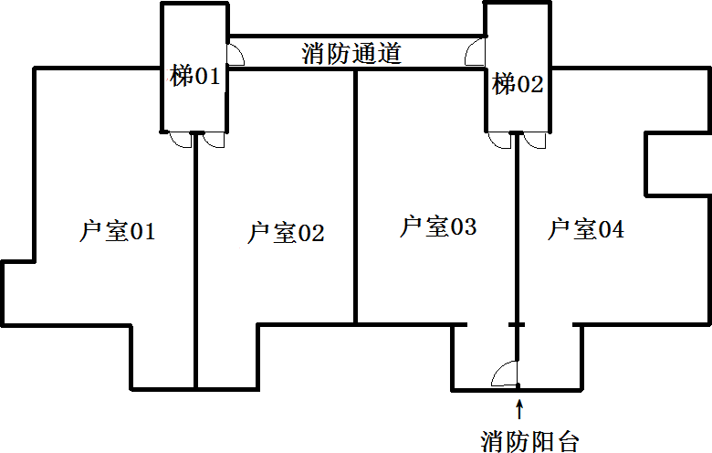

图 6-1 消防通道、消防阳台图示
    - 综合楼中商业层内单独通往公寓式酒店或写字楼的梯间（含室外楼梯）以及门厅等共有面积列入幢共有建筑面积。
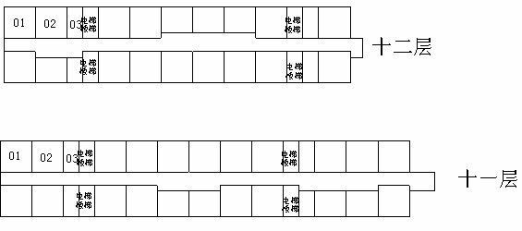
    - 高层综合楼在标准层以上户型、户数、电梯、楼梯、过道等不全相同时，标准层以上应分别设置功能区，参见图 6-2。

图 6-2 户型基本一致楼层平面图示
    - 综合楼各塔楼和裙楼的顶层梯间及机房、消防通道、消防设施用房列入幢共有建筑面积进行分摊。因特殊要求所设的消防建筑面积列入相关功能区共有建筑面积。
    - 一层内部分为非住宅，部分为住宅，如果该层楼梯、电梯对非住宅和住宅都不开门，该层楼梯、电梯计入幢共有建筑面积；如果该层楼梯、电梯对非住宅不开门，对住宅开门则计入住宅功能区的共有建筑面积；如果该层楼梯、电梯对

非住宅和住宅都开门则计入非住宅和住宅所在功能区的共有建筑面积；如果该层楼梯、电梯对非住宅开门对住宅不开门则计入非住宅功能区的共有建筑面积。
    - 从底层至顶层的各种管道井计入各层所在功能区的共有建筑面积进行分摊。
    - 位于核心筒内的管道井、烟道，与核心筒相连并为梯间服务的通风井、烟道等，与核心筒一体作为分摊的共有建筑面积。
    - 一幢房屋的第二层以上有多个楼梯间（单元），并在第二层设有外走廊， 从室外楼梯经外走廊进各单元楼梯，该外走廊面积与各楼梯间面积一起计入第二层以上房屋的共有建筑面积。
    - 为单一产权人服务的专用楼梯（单一产权视为套内）、跃层住宅中的户内楼梯，均计入套内建筑面积。
    - 单幢房屋一、二层为商业或办公，第一层单独通往第二层的梯间分摊至第二层相应功能区。
    - 当电梯及前室为整幢共用时，连接公共出入口和电梯的走廊应作为整栋 共有面积在整幢进行分摊计算，而不能将其作为本层的共有面积在层内分摊计算， 参见图 6-3。即通往幢（多功能区）共有建筑面积的通道等应作为幢（多功能区） 共有建筑面积一起分摊，而不将其作为某一功能区的共有建筑面积。
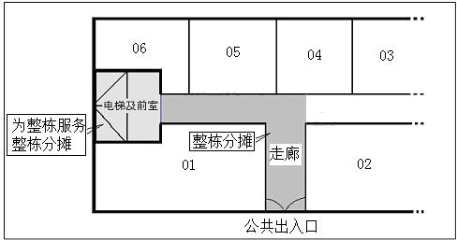

图 6-3 连接公共出入口和电梯的走廊图示
    - 一幢房屋的非专用楼梯或电梯，当各层的梯间平面结构相同时，其服务范围为整幢或其通过的所有功能区，因管理工作所需对个别楼层或部分楼层不设停机或不开门的，不影响该楼梯或电梯的整体分摊。

    - 商业层、车库层、人防层分割成内部通道和若干权属单元，内部通道的设置如符合规划或消防要求，则内部通道的建筑面积由层内所有权属单元按其建筑面积的比例进行分摊。
    - 现场没有安装、只预留了洞口的自动扶梯和复式单元预留的楼梯洞口视为中空，不计算建筑面积。
    - 地下室各层与地面连通的楼梯间、电梯井、前室等出入口，其在地面部分的共有建筑面积的分摊方式如下：
- 出入口设在该幢房屋主墙体外的，计入地下室功能区；
- 出入口设在该幢房屋内，且与该幢房屋地面以上部分没有连通的，计入地下室功能区；如果地下室与地上房屋分卷办理测绘，则此部位单独设置户室不进行分摊，作为其他幢服务的梯间；
- 出入口设在该幢房屋内，且与该幢房屋地面以上各层连通，计入幢共有建筑面积分摊范围。
    - 位于地下室中的电梯井、前室、风机房、风井、管道井、楼梯、过道、警卫室、值班室等为地下室功能区服务的共有建筑面积，由地下室各功能区按面积比例分摊，地下室车道只分摊给地下室的机动车位、杂屋等（物管用房、社区用房除外）所在的功能区；非机动车位、无障碍车位单独设置户室，不参与共有建筑面积的分摊。
若地下室有部分区域用作商业或办公等其他用途的，则该部分单独设功能区， 该功能区内仅为本功能区服务的走廊、楼（电）梯间、扶梯、卫生间、管道井等 共用建筑面积分摊给本功能区。位于该功能区内又与地下车库等相通，为商业（或 办公）等其他用途部分和地下车库服务的走廊、楼（电）梯间、扶梯、卫生间、管道井等共用建筑面积，由商业或办公等其他用途部分和地下车库共同分摊。
    - 结构转换层、避难层层内核心筒由幢所有功能区共同分摊。
    - 地下室与裙楼、塔楼作为一幢房屋时，室内楼梯与电梯的共用面积分摊， 可按如下几种情况处理，参见图 6-4。

梯 1 梯 2

塔楼
梯 3
梯 4

裙楼

地下室

图 6-4 综合楼梯间剖面图示
- 楼梯 1 与楼梯 2 层层开门时作为整幢房屋共有建筑面积分摊。
- 楼梯 1 与楼梯 2 在地下室与塔楼开门，在裙楼不开门时，裙楼部分梯间面积列入幢共有建筑面积，地下室与塔楼部分梯间面积列入各自功能区共有建筑面积。
- 楼梯 3 层层开门时，列入地下室与裙楼部分共有建筑面积进行分摊。
- 楼梯 4 层层开门时，列入裙楼部分共有建筑面积进行分摊。
    - 联合建房项目，以双方（多方）共同名义开发建设，按分幢原则无法分开的，做一幢进行面积计算和共有建筑面积分摊，可按合法有效的分割协议各自出具测绘成果。
    - 共有建筑面积分摊计算应填写共有建筑面积分摊方案表，参照附录
D.0.15 绘制。分摊计算的房屋建筑面积、房屋套内建筑面积和共有建筑面积应填写楼层面积对照表和户室面积对照表，楼层面积对照表参照附录 D.0.16 绘制， 户室面积对照表参照附录 D.0.17 绘制。

房产变更测量

    - 变更测量的一般原则
      - 房屋完成了预测绘的，根据相关行政主管部门审批的建设工程规划许可证、变更图纸、变更的地名资料、更名文件等进行预测变更。
      - 完成实测的房屋改、扩建的，应经相关行政主管部门核准，根据相关行政主管部门的审批资料，对房屋现状、权属、界址等调查，进行变更测量。

      - 房屋部分拆除的，依据房屋现状进行变更测量。
      - 房产合并或分割的，根据相关行政主管部门原审批资料、变更资料或登记档案资料，进行变更测量。
      - 对已登记发证的房屋，变更测量时，除登记面积来源不明或测量方法确系错误的，一般情况下应维持原来的面积测绘成果。
      - 房产变更测量致相关共有建筑面积发生变化的，应征得原相关权利人同意。
    - 变更测量要求
- 房产分割后各户房屋建筑面积之和与原有房屋建筑面积的不符值应在
《房产测量规范》规定的房产面积精度限差以内。
- 房产合并后的建筑面积，取被合并房屋建筑面积之和。
- 房屋扩建部分的面积测绘：
  - 对原房屋与扩建部分的产权人一致的，原房屋建筑面积与扩建部分的建筑面积合并计算。
  - 对原房屋与扩建部分的产权人不一致且没有共有建筑部位的，单独计算扩建部分建筑面积。
  - 对原房屋与扩建部分的产权人不一致且有共有建筑部位的，原房屋产权人与扩建部分产权人应当就共有建筑部位的分摊达成协议，按协议分摊共有建筑部位的建筑面积，再分别计算原房屋和扩建部分的建筑面积。经原房屋产权人书面同意，可单独计算扩建部分的建筑面积。
- 一幢房屋增加部分建筑空间，且增加部分不能成为独立一幢的，而与原有建筑作为一幢的，整个建筑或相应的功能区应重新分摊计算，新增部分的房屋边长等应按现状进行测绘采集。当加建或改建部分不涉及原建筑共有建筑面积分摊计算时，则仅对加建或改建部分进行测量，对原有建筑部分，如现状无明显改变，采用原测量数据或产权档案数据。
- 一幢房屋中应分摊的共有建筑面积的范围、面积或功能发生变化时，与该共有面积相关的各户的分摊共有建筑面积应重新计算。
- 变更测量中，因一户分割为多户新产生的共有建筑面积，如分割后形成的过道、本层使用的卫生间、空调机房等，应由原一户的专有面积范围内的新分割各户进行分摊，或按相关权利人共同签署的关于共有面积的合法分割协议或文件进行分摊计算。

- 当实地存在加建或违建，如加建或违建部分属永久性建筑，则加建或违建独立使用部分（能单独做户室号，例如整层违章）参与共有建筑面积的分摊； 加建或违建的共有建筑面积不列入分摊的共有建筑面积，并在测绘报告中予以说明。如加建或违建不属于永久性建筑或无法确认是否属于永久性建筑，则该部分不进行测绘，经行政主管部门批准确认后，将原测绘报告收回，重新分摊计算。
- 一般情况下，变更测绘应采用原计算规则，由变更引起的新产生的、属于变更范围内部分摊的共有建筑面积，如变更影响的所有产权人书面同意，在不涉及其他产权人时，也可按协议进行分摊。
- 对已进行过测绘的房屋或已办产权证的房屋,在通过规划手续对其进行分割测绘时可只对各分户的套内建筑面积进行实测,取原测绘面积或产权面积与各分户套内建筑面积的差值作为各分户应分摊的共有建筑面积,按各户套内建筑面积比例分摊。

7 竣工规划测量

一般规定

    - 建设工程竣工规划测量实施前应收集下列资料：
      - 建设工程竣工测量通知单；
      - 建设工程定位红线图或行政主管部门审批通过的总平面规划图；
      - 建设工程规划许可证及审批单（复印件）；
      - 施工图审查通过的建筑施工图；
      - 编研中心出具的核面报告（复印件）；
      - 其他资料。
    - 建设工程竣工规划测量结束后须归档提交规划测量报告书，主要包括下列内容：
- 封面（参照附录 A.0.1 样式编制）；
- 测绘声明（参照附录 A.0.2 样式编制）；
- 测绘责任人（参照附录 A.0.3 样式编制）；
- 目录（参照附录 A.0.4 样式编制）；
- 成果说明（参照附录 A.0.5 样式编制）；
- 建设项目竣工实测主要技术指标表；
- 建设项目与规划审批差异对照表；
- 建（构）筑物主要技术指标竣工测量成果表；
- 规划竣工图；
- 其他。
    - 竣工地形图的入库数据应按照《基础地理信息标准数据基本规定》提交相应内容和标准的*.mdb（或*.edb）文件。
    - 规划竣工图的入库数据应提交相应内容和符合相关标准的*.mdb（或*.edb）文件。

竣工建（构）筑物测量

    - 竣工建（构）筑物测量应测量竣工验收建（构）筑物平面位置、外轮廓尺寸、建筑高度等有关元素。
    - 竣工建（构）筑物高度测量的主要内容包括（但不限于）：建（构）筑物
±0.000 标高、房顶标高、檐口标高、房顶构筑物最高处标高（限高区域）、女儿墙高度、避难层净高、设备转换层净高、一层净高、地下室各层净高。
    - 竣工建（构）筑物高度测量施测位置应参考建设工程规划审批平面图、立面图和剖面图确定。
    - 建（构）筑物±0.000 标高、房顶标高、檐口标高、房顶构筑物最高处标高（限高区域）等建筑高度可采用水准测量、三角高程测量或 GNSSRTK 测量等方法施测；避难层净高、设备转换层净高、一层净高、地下室各层净高等可采用手持测距仪、钢尺或三角高程测量等方法施测。两次测量值的较差应不大于0.05m，取平均值作为最终值。
    - 建设项目竣工实测主要技术指标表内容包括建设项目栋号、建筑物住宅面积、商业面积、架空层面积、地下室（人防）面积、总建筑面积、计容面积、不计容面积等主要技术指标，参照附录 C.0.1 样式编制。

建设工程竣工图绘制

7.3.1 建设工程竣工图在竣工地形图的基础上绘制，包括建设工程规划竣工图和建设工程。
7.3.2建设工程规划竣工图绘制应符合下列规定：
      - 竣工地形图作为基础底图数据保留，用灰色颜色处理；规划验收的建

（构）筑物用红色处理。
      - 突出体现建筑物外轮廓线，用粗虚线绘制地下室的范围线，并标注尺寸，若为干挂外轮廓线时，应在对应位置进行说明。
      - 建设工程定位红线图或行政主管部门审批的总图中对应的规划要素数据，如用地红线、规划道路线、轨道交通控制线、道路转弯半径等均应体现。
      - 标注每幢建筑与建设工程定位红线图中坐标位置对应的实测坐标，一般每幢建筑标注 4 个。
      - 标注与建设工程定位红线图上的间距位置相对应的实测间距。当建设工程定位红线图上是平行的间距，实测不平行时，标注最近的一个。
      - 建设工程定位红线图上距用地红线未标注间距的，需增加标注一个最近处间距。
      - 标注建筑栋号、建筑名称、建筑结构、建筑地上层数、地下室层数、
±0.000 标高（或一层地坪标高）、房顶（或檐口、屋脊）标高（限高区域还需标注房顶最高处构筑物名称和标高）、房顶女儿墙高度、避难层净高、设备转换层净高、一层净高、各层地下室净高等。
      - 备注或说明：（1）测量依据；（2）平面坐标系统、高程系统；（3） 特殊图例。
      - 建设工程规划竣工图参照附录 C.0.4 样式绘制。
7.3.3建设工程在建设工程规划竣工图的基础上绘制，通过叠加建设工程定位红线图数据，体现建设工程规划竣工实测数据与建设工程定位红线图数据。建设工程参照附录 C.0.5 样式绘制。

8 绿地测量

一般规定

8.1.1绿地测量一般在建筑工程竣工规划测量时同步进行，分期建设的建筑工程项目也可在建设工程项目整体竣工后进行。
8.1.2绿地竣工地形图在竣工地形图基础上绘制，根据图面大小可采用任意分幅。
8.1.3绿地测量中竣工地形图测绘、绿地面积测量等均应符合《湖南省建筑工程竣工综合测量和建筑面积计算技术规程》要求。

成果编制

    - 建设工程绿地测量结束后应提交绿地测量报告书，主要包括下列内容：
      - 封面（参照附录 A.0.1 样式编制）；
      - 测绘声明（参照附录 A.0.2 样式编制）；
      - 测绘责任人（参照附录 A.0.3 样式编制）；
      - 目录（参照附录 A.0.4 样式编制）；
      - 成果说明（参照附录 A.0.5 样式编制）；
      - 绿地面积计算图。
    - 绿地面积计算图绘制应符合下列规定:
- 绿地面积计算图图廓按照规定要求整饰。
- 绿地面积计算图上须绘制用地红线、地下室范围线、规划道路线、河道保护范围线、山体保护控制线、绿化控制线、轨道交通控制线等。
- 绿地面积计算表数据根据对应地块编号进行填写，内容包括各地块编号、地块面积、地块类别、有效系数、有效面积，并统计地块总面积和有效总面积。
- 需要特殊备注说明的可在绿地面积计算图中标注对应备注说明。
- 绿地面积计算图符合《湖南省建筑工程竣工综合测量和建筑面积计算技术规程》要求。

9 地下管线测量

一般规定

    - 建设工程竣工地下管线测量的对象应包括埋设于地下的上水、下水、燃气、热力、电力、通信、工业等各种管道、管沟。
    - 建设工程竣工地下管线测量实施前应收集下列资料：
      - 建设用地批准文件及相关资料；
      - 建设工程规划许可证及附图、附件；
      - 地下管线施工竣工图等相关资料；
      - 实施规划竣工测量需要的其他相关资料。
    - 建设工程竣工地下管线测量范围、内容及取舍标准等应符合《湖南省建筑工程竣工综合测量和建筑面积计算技术规程》要求。

地下管线成果编制

    - 建设工程地下管线测量结束后须归档提交管线测量成果报告书，主要包括下列内容：
      - 封面（参照附录 A.0.1 样式编制）；
      - 测绘声明（参照附录 A.0.2 样式编制）；
      - 测绘责任人（参照附录 A.0.3 样式编制）；
      - 目录（参照附录 A.0.3 样式编制）；
      - 成果说明（参照附录 A.0.4 样式编制）；
      - 地下管线成果使用说明；
      - 地下管线成果表；
      - 地下综合管网竣工图。
    - 地下管线成果表编制内容包括管线种类、管线点号、管线点坐标、管偏、高程、管径或断面尺寸、连接方式、连接距离、材质等。
    - 对建设工程地下管线测量中的下水管道、管沟，应区分雨水、污水类型，

按照《城市地下管线探测技术规程》对不同类型下水管道进行编号、探查及数据采集、成果整理。
    - 地下综合管网竣工图以竣工地形图为基础底图，注记不得压盖管线及其附属设施的符号。管线线上注记应平行于管线走向，字头应朝向图的上方，跨图幅的注记应分别注记在两幅图内。地下综合管网竣工图按照《城市地下管线探测技术规程》要求 绘制。
    - 地下综合管线测量的入库数据应提交相应内容和符合相关标准的纯管线数据*.mdb（或*.edb）文件。

建设用地复核及地籍测量

一般规定

10.1.1宗地与定着物的单元设定与编码规则应按照《不动产单元设定与代码编制规则》GB/T 37346 要求执行。
10.1.2建设用地复核测量报告书，主要包括下列内容：
      - 封面（参照附录 A.0.1 样式编制）；
      - 测绘声明（参照附录 A.0.2 样式编制）；
      - 测绘责任人（参照附录 A.0.3 样式编制）；
      - 目录（参照附录 A.0.4 样式编制）；
      - 成果说明（参照附录 A.0.5 样式编制）；
      - 建设项目竣工实测主要技术指标表；
      - 用地复核界址点成果表（参照附录 C.0.10 样式编制）；
      - 用地复核竣工验收图。
10.1.3 地籍测量报告书，主要包括下列内容：
- 封面（参照附录 A.0.1 样式编制）；
- 测绘声明（参照附录 A.0.2 样式编制）；
- 测绘责任人（参照附录 A.0.3 样式编制）；
- 目录（参照附录 A.0.4 样式编制）；
- 成果说明（参照附录 A.0.5 样式编制）；
- 宗地界址点成果表；
- 宗地图；
- 不动产权籍调查表（参照附录 D.0.1～D.0.6 样式编制）。

要素测量及成果编制

    - 宗地要素测量应符合下列规定：
实地测量宗地草图上应绘注所有界址点，明显界址点采用数字测量方法测定， 难以直接测定的界址点可用交会或勘丈等方法测定，界址点、界址线精度应符合

《湖南省建筑工程竣工综合测量和建筑面积计算技术规程》表 3.2.4 的要求。所有界址点位置信息须以坐标数据提交，并填写宗地界址点成果表，宗地界址点成果表参照附图 D.0.10 编制。
    - 不动产验收前和验收后，现状无整改、变动，规划条件等未变化的，竣工验收前出具的不动产测绘成果可用于登记，若验收后相关审批资料有变更或客体有整改、变动的，应补充调查和测量，出具不动产测绘报告书。
    - 宗地图的编制应结合调查工作底图和宗地草图，依据土地权属来源资料， 确认宗地范围，测绘宗地内部及其周围变化的不动产权籍要素和地形要素。测绘与权属调查方法按《地籍调查规程》TD/T1001 执行，宗地图的编制要求应符合下列规定：
      - 以地籍图为基础，利用地籍数据编绘宗地图；
      - 比例尺和幅面应根据宗地的大小和形状确定，一般采用 1:500 或1:1000 比例尺表示；特别大的宗地可用 1:2000 比例尺表示。A4 幅面数字宗地图比例尺大小原则上为 1:500，根据实际情况可以适当调整，比例尺分母以整百数为宜；
      - 宗地图参照附录 D.0.11 绘制。
    - 宗地面积计算和汇总应符合下列规定：
- 面积量算可采用坐标解析法、实测几何要素解析法；
- 面积量算宜独立进行两次。当采用软件计算时可只计算一次，但应校核输入数据；
- 建设用地复核的测绘面积，按现状确认实际用地范围套合用地审批数据标明实际用地差异情况，编制用地复核竣工验收图,生成用地复核界址点成果表，填写建设项目与规划审批差异对照表。建设项目与规划审批差异对照表参照附录 C.0.2 绘制，用地复核竣工验收图参照附录 C.0.11 绘制。因测绘误差导致出让或划拨土地总面积与各分宗面积之和不一致的，在误差允许之内的，以土地出让合同或划拨决定书面积为准；
- 面积量算完成之后，应对量算的原始数据加以整理、汇总，填写建设项目竣工实测主要技术指标表，建设项目竣工实测主要技术指标表参照附录
C.0.1 编制。
10.2.5 本章节其他内容参见《湖南省建筑工程竣工综合测量和建筑面积计算技术规程》。

11成果组织

11.1建设项目“多测合一”成果应按照以下目录树结构进行成果数据的组织、命名、打包：
[项目编号]+建设工程正负零验线测量
建设工程正负零验线测量
益阳市建设工程“多测合一”正负零验线测量成果报告书.docx 建设工程正负零验线比对附图.dwg
[项目编号]+不动产预测绘宗地代码_地籍测量
宗地代码_房屋幢线图.dwg 宗地代码_房产预测绘
F 房屋幢号（此房屋幢号指不动产单元号中的 4 位房屋幢号）
自然幢代码_不动产测绘报告_预测.docx（此自然幢代码指不动产单元号前 24 位）
自然幢代码_房产分层分户平面图.dwg（含功能区、分摊关系、墙体厚度、多边形类型等属性信息）
自然幢代码_房产预测绘.mdb（或.xml）（含功能区、分摊关系、墙体厚度、多边形类型等属性信息，与 dwg 配套）
自然幢代码_分层图第X 层.jpg
[项目编号]+竣工验收综合测绘成果
益阳市建设工程“多测合一”竣工综合测绘成果报告书不动产测绘成果
宗地代码_权利人_不动产权籍调查表.docx 宗地代码_地籍测量
宗地代码_界址点成果表.docx 宗地代码_宗地图.dwg
宗地代码_房屋幢线图.dwg 宗地代码_房产实测绘
F 房屋幢号（此房屋幢号指不动产单元号中的 4 位房屋幢号）
自然幢代码_不动产测绘报告_实测.docx（此自然幢代码指不动产单元号前 24 位）

自然幢代码_房产分层分户平面图.dwg（含功能区、分摊关系、墙体厚度、多边形类型等属性信息）
自然幢代码_房产实测绘.mdb（或.xml）（含功能区、分摊关系、墙体厚度、多边形类型等属性信息，与 dwg 配套）
自然幢代码_分层图第 X 层.jpg
自然幢代码_分户图房号.jpg
规划条件核实和建设用地复核测量成果建设项目竣工实测主要技术指标表 建设项目与规划审批差异对照表
用地复核界址点成果表 用地复核竣工验收图.dwg
建（构）筑物主要技术指标竣工测量成果表规划竣工图.dwg
.dwg 绿地面积计算图.dwg
地下管线成果使用说明地下管线成果表
地下综合管网竣工图.dwg

11.2除提供上述成果数据外，竣工综合测绘还应提供对应的入库数据，按照以下目录树结构进行成果数据的组织、命名、打包：
[项目编号]+竣工验收综合测绘成果
入库数据
规划竣工测绘成果
现状图.mdb（或.edb）
地下综合管线.mdb（或.edb） 规划竣工图.mdb（或.edb）
用地复核竣工验收图.mdb（或.edb） 不动产测绘成果
自然幢代码_房产实测绘.mdb 地籍测绘.mdb
11.3建设项目“多测合一”成果数据中文件夹及文件名中不得包含“\”、

“/”、“:”“*”“？”“＜”“＞”“|”以及空格等特殊符号。
11.4成果文件应提供通用的文件格式，包括图形文件 dwg、数据库文件 mdb、成果报告文件 docx。
dwg 用 AutoCAD2004 版本，兼容以上至 2016 版； mdb 用 Office2010 版本，兼容以下版本；
docx 用 Office2007 版本，兼容以下版本。
11.5项目编号命名规则为：[类别]+“-”+[年月]+ “-”+ [流水号]+ “-”
+[修改号]。
[类别]简称规定：建设工程正负零验线测量简称“YX”、房产预测绘简称“YC”、竣工验收综合测绘简称“JG”；
[年月]采用数字组成表示，如 2019 年 12 月进行的项目则表示为 201912；
[流水号]由 001 到 999 的三位数字组成；
[修改号]由 01 到 99 的两位数字组成，若没有修改记录，则不显示修改号。
如测绘单位在 2019 年 12 月承接的第 34 个“多测合一”项目且无修改的项目编号为：YX/YC/JG-201912-034
本项目中房屋测绘编号为：在以上编号后加“-”+“F”[流水号]:

YC/JG-201912-034-F001
11.6竣工综合测绘成果报告书组织顺序：
      - 封面；
      - 测绘声明；
      - 测绘责任人；
      - 目录；
      - 成果说明；
      - 成果图表
        - 建设项目竣工实测主要技术指标表；
        - 建设项目与规划审批差异对照表；
        - 用地复核界址点成果表；
        - 用地复核竣工验收图；
        - 建（构）筑物主要技术指标竣工测量成果表；

        - 规划竣工图；
        - 人防测量图表；
        - 消防测量图表
        - 绿地面积计算图；
        - 地下管线成果使用说明；
        - 地下管线成果表；
        - 地下综合管网竣工图。附件一：不动产权籍调查表
- 不动产权籍调查表封面；
- 宗地基本信息表；
- 宗地面积信息表；
- 界址标示表；
- 宗地图；
- 调查审核表。

附件二： 不动产测绘成果（分幢出具）
- 不动产测绘报告封面；
- 不动产测绘报告目录；
- 不动产测绘成果说明；
- 宗地界址点成果表；
- 宗地图；
- 房屋所有权登记四面墙界申报表；
- 房屋实勘情况与规划报建图差异对照表；
- 不动产勘测成果表；
- 共有建筑面积分摊方案；
- 楼层面积对照表；
- 户室面积对照表；
- 房屋分层平面图。

成果报告书格式

幅面要求

12.1.1“多测合一”成果报告书采用《图书和杂志开本及其幅面尺寸》 GB/T 788-1999 规定的 A 系列规格纸张的 A4 幅面（210mm×297mm），以便于阅读、复印和保存，图形较大的根据实际情况可以适当调整。

封面格式

    - 封面式样 “多测合一”成果报告书的封面式样见附录 A.0.1。
    - 封面字号和字体
“多测合一”成果报告书的封面名称用小一宋体，“成果报告书”五个文字用一号黑体，受理编号与日期用四号宋体，封面的其他文字均用小三宋体。

目录格式

    - 目录式样 “多测合一”成果报告书的目录式样见附录 A.0.4。
    - 目录字号和字体
“多测合一”成果报告书的目录页“目录”用三号宋体加粗，目录页“成果说明”及“成果图表”用小四号宋体加粗，目录其他内容用小四号宋体。

正文格式

    - 正文式样 “多测合一”成果报告书的正文样式见附录 A～附录 D。
    - 正文字体和字号
“多测合一”成果报告书的正文中，章、条、附录的编号和标题用小四号宋体，图、表的标题用小三号宋体加粗。

条文（或图、表）的注、脚注用五号宋体，图、表中的数字和文字以及图、表右上方关于单位的陈述用五号宋体。
正文和附录的其他内容均采用小四号宋体。

13 成果图件制图标准

13.1 一般规定

    - 比例尺
成果图件宜采用 1:500 基本比例尺进行编绘，1:500 比例尺无法满足应用需求时，应在图框底部居中位置注明比例尺。
    - 基础地形图 “多测合一”成果图件中基础地形图的地理要素分类、编码、属性结构以
及表达方式等应符合《国家基本比例尺地图图式第 1 部分：1:500 1:10001:2000 地形图图式》（GB/T 20257.1）、《 基础地理信息标准数据基本规定》（GB 21139-2007）的相关要求。
    - 图件样式
成果图件样式参见成果图件样图。

13.2 建设工程正负零验线测量

    - 分幅
建设工程正负零验线比对附图采用任意矩形分幅，当图形面积较大时应分多幅表示，且每幅图尺寸应不大于 914mm（宽）×1500mm（长）。
    - 建设工程正负零验线测量有关要素式样
成果图件图中正负零验线比对附图有关要素的层名、符号名称、符号图例、符号类型、颜色的制作参考下表执行。

      - 实体类
表 13-1 正负零验线比对附图有关要素式样表（1:500）

层名 | 符号名称 | 符号图例 | 符号类型 | 颜色（RGB）
规划用地红线 | 用地红线 |  | 线 | 255,0,0
规划用地红线 | 红线坐标 |  | 线 | 225,0,0
建（构）筑物 | 建（构）筑物拓扑面 |  | 面 | 255,136,0
建（构）筑物 | 实测建（构）筑物边线 |  | 线 | 255,0,255
规划图标注层 | 间距标注 | 6.0M | 线 | 225,0,0
建（构）筑物 | 道路实测中心线 |  | 线 | 225,0,0
规划道路层 | 规划道路线 |  | 线 | 0,0,255
规划图标注层 | 正负零标高线 | 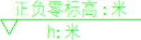 | 点 | 0,255,0
规划道路层 | 规划路绿化带控制边线 |  | 线 | 0,255,0

      - 注记类

层名 | 符号名称 | 符号图例 | 符号类型 | 颜色（RGB) | 字体说明
规划图标注层 | 房屋注记 | 房屋注记 | 注记 | 255,0,0 | 宋体；字高：  4.2；字宽：4.2
规划图标注层 | 房屋边长注记 | 房屋边长注记 | 注记 | 255,0,0 | 黑体；字高：3.2；  字宽：3.2
规划图标注层 | 现有道路注记 | 现有道路注记 | 注记 | 255,255,255 | 宋体；字高：  3.0；字宽：3.0
规划图标注层 | 其他注记 | 其他注记 | 注记 | 207,103,0 | 方正细等线简 体；字高：2.5；  字宽：2.5
规划图标注层 | 求取坐标注记 | 求取坐标注记 | 注记 | 255,255,255 | 方正细等线简 体；字高：2.5；  字宽：2.5
规划图标注层 | 给定坐标注记 | 给定坐标注记 | 注记 | 255,255,255 | 方正细等线简  体；字高：2.5； 字宽：2.5
规划图标注层 | 角度注记 | 角度注记 | 注记 | 255,0,0 | 方正细等线简体；字高： 2.75；字宽：  2.75
规划用地红线 | 红线注记 | 红线注记 | 注记 | 0,0,255 | 宋体；字高：  3.0；字宽：3.0
规划道路层 | 规划道路注记 | 规划道路注记 | 注记 | 255,0,255 | 宋体；字高：  3.0；字宽：3.0
竣工图标注层 | 建筑角点坐标 | 建筑角点坐标 | 注记 | 255,255,255 | 方正细等线简 体；字高：2.6；  字宽：2.6
竣工图标注层 | 建筑结构注记 | 建筑结构注记 | 注记 | 255,0,0 | 方正细等线简 体；字高：3.2；  字宽：3.2

13.3 不动产预测绘

    - 分幅
房产分层分户图的幅面可选用 787mm×1092mm 的 1 /32 或 1/ 16 等尺寸。
    - 不动产预测绘有关要素式样
成果图件中房屋幢图有关要素的层名、符号图例、符号类型、颜色的制作参考下表执行。
表 13-2 房屋幢线图有关要素式样表（1:500）

层名 | 符号图例 | 符号类型 | 颜色（RGB) | 简要说明
房屋幢线 |  | 线 | 255,255,255 | 线宽 0.15
幢号注记 | **苑 1 栋 | 注记 | 255,255,255 | 等线体；字高：1.0；字  宽：1.0
成果图件中房产分层分户图有关要要素的符号名称、符号图例、符号类型、颜色的制作参考下表执行。

表 13-3 房产分层分户图有关要素式样表（1:500）

符号名称 | 符号图例 | 符号类型 | 颜色（RGB) | 简要说明
分户墙中线 |  | 线 | 255,0,0 | 线宽 0
外围墙中线 |  | 线 | 0,0,255 | 线宽 0
半面积范围线 |  | 线 | 0,0,255 | 线宽 0

符号名称 | 符号图例 | 符号类型 | 颜色（RGB) | 简要说明
房号注记 |  | 注记 | 255,255,25  5 | 宋体；字高2.0；字宽  2.0
面积注记 |  | 注记 | 255,255,25  5 | 宋体；字高2.0；字宽  2.0

13.4 竣工综合测绘

    - 分幅
建设工程规划竣工图、绿地面积计算图采用任意矩形分幅，当图形面积较大时应分多幅表示，且每幅图尺寸应不大于 914mm（宽）
×1500mm（长）。
房产分层分户图的幅面可选用 787mm×1092mm 的 1 /32 或 1/ 16 等尺寸。宗地图的幅面应根据宗地的大小和形状确定。
    - 建设工程规划竣工测量有关要素式样
成果图件中规划竣工图、绿地面积计算图有关要素的层名、符号名称、符号图例、符号类型、颜色的制作可参考下表执行。

      - 实体类
表 13-4 规划竣工测量有关要素式样表（1:500）

层名 | 符号名称 | 符号图例 | 符号类型 | 颜色（RGB)
规划放线工程范围 | 规划放线工程范围线 |  | 面 | 255,255,255
规划放样层 | 红线坐标点 |  | 点 | 0,255,255
规划用地红线 | 用地红线 |  | 线 | 0,0,255
规划用地红线 | 红线坐标 |  | 线 | 0,0,255
规划放样层 | 实测放样点(点名、高程) |  | 点 | 255,0,0
规划放样层 | 实测放样点(高程) |  | 点 | 255,0,0

层名 | 符号名称 | 符号图例 | 符号类型 | 颜色（RGB)
建（构）筑物 | 建（构）物拓扑面 |  | 面 | 255,0,0
建（构）筑物 | 建（构）物边线 |  | 线 | 255,0,0
建（构）筑物 | 地下室一层线 |  | 线 | 255,0,0
建（构）筑物 | 地下室二层线 |  | 线 | 0,255,255
建（构）筑物 | 地下车库一层出入口 |  | 线 | 255,0,0
建（构）筑物 | 地下车库二层出入口 |  | 线 | 0,255,255
建（构）筑物 | 门墩 |  | 点 | 255,0,0
建（构）筑物 | 门墩 A |  | 面 | 255,0,0
轴线层 | 轴线 |  | 线 | 255,0,0
轴线层 | 轴号标注 |  | 线 | 255,0,0
规划图标注层 | 求取坐标 |  | 线 | 255,0,0
规划图标注层 | 给定坐标 |  | 线 | 0,255,255
规划图标注层 | 角度标注 |  | 线 | 255,0,0
规划图标注层 | 求取间距标注 |  | 线 | 0,255,0
规划图标注层 | 给定间距标注 | 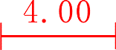 | 线 | 255,0,0
规划图标注层 | 地下室尺寸标注 |  | 线 | 0,255,255
轴线层 | 轴号引线 |  | 线 | 255,0,0
轴线层 | 轴距引线 |  | 线 | 255,0,0
轴线层 | 轴距 |  | 线 | 255,0,0
规划道路层 | 规划路平行线间距标注(负号) | 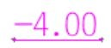 | 线 | 255,0,255

层名 | 符号名称 | 符号图例 | 符号类型 | 颜色（RGB)
规划图标注层 | 求取间距标注(负号) | 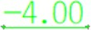 | 线 | 0,255,0
规划图标注层 | 给定间距标注(负号) | 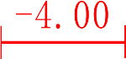 | 线 | 255,0,0
规划图标注层 | 地下室尺寸标注(负号) |  | 线 | 0,255,255
建（构）筑物 | 道路实测中心线 |  | 线 | 255,0,0
规划道路层 | 规划路边线 |  | 线 | 255,0,255
规划道路层 | 规划路中线 |  | 线 | 255,0,255
规划道路层 | 规划路绿化带控制边线 |  | 线 | 0,255,0
规划道路层 | 规划道路线 |  | 线 | 255,0,255
规划道路层 | 规划路平行线间距标注 |  | 线 | 255,0,255
建（构）筑物 | 线段延长符号(道路) |  | 线 | 255,0,255
建（构）筑物 | 线段延长符号(地下室) |  | 线 | 255,0,0
建（构）筑物 | 线段延长符号(红线) |  | 线 | 0,0,255
建（构）筑物 | 阳台层线 |  | 线 | 255,0,255
规划图标注层 | 场地标高线 | 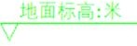 | 点 | 0,255,0
规划定位图 | 定位图范围线 |  | 面 | 255,255,255
建（构）筑物 | 骑楼 |  | 线 | 255,255,255
规划图标注层 | 正负零标高线 |  | 点 | 0,255,0
规划图标注层 | 给定间距标注(三位小数) | 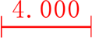 | 线 | 255,0,0
规划图标注层 | 求取间距标注(三位小数) |  | 线 | 0,255,0
规划道路层 | 规划路平行线间距标注(三位小数) | 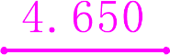 | 线 | 255,0,255

层名 | 符号名称 | 符号图例 | 符号类型 | 颜色（RGB)
规划图标注层 | 地下室尺寸标注(三位小数) |  | 线 | 0,255,255
规划道路层 | 半径线(带箭头) |  | 线 | 255,0,255
规划图标注层 | 角度线 | 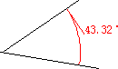 | 线 | 255,0,0
规划道路层 | 半径线(不带箭头) |  | 线 | 255,0,255
竣工范围线 | 竣工范围线 |  | 线 | 255，255，0
竣工测量 | 一层主轴线 |  | 线 | 255,0,0
建（构）筑物 | 内部分隔线 |  | 线 | 255,0,0
建（构）筑物 | 阳台、雨遮、挑线 |  | 线 | 255,0,0
建（构）筑物 | 地下室边线 |  | 线 | 255,0,0
竣工图标注层 | 建筑角点坐标线 |  | 线 | 255,0,0
竣工图标注层 | 正负零标高注记横线 |  | 线 | 255,0,0
竣工图标注层 | 间距标注线 |  | 线 | 0,255,0
建（构）筑物 | 内部分隔虚线 |  | 线 | 255,0,0
竣工图标注层 | 定位图标注圆 |  | 点 | 0,255,0

      - 注记类

层名 | 符号名称 | 符号图例 | 符号类型 | 颜色（RGB) | 字体说明
规划图标注层 | 面积标注 | 面积标注 | 注记 | 0,0,255 | 方正细等线简体；字高：  4.0.；字宽：4.0

层名 | 符号名称 | 符号图例 | 符号类型 | 颜色（RGB) | 字体说明
规划图标注层 | 房屋注记 | 房屋注记 | 注记 | 255,0,0 | 宋体；字高：  4.2；字宽：4.2
规划图标注层 | 房屋边长注记 | 房屋边长注记 | 注记 | 255,0,0 | 方正细等线简  体；字高：3.2； 字宽：3.2
规划图标注层 | 现有道路注记 | 现有道路注记 | 注记 | 255,255,255 | 宋体；字高：  3.0；字宽：3.0
规划图标注层 | 现有坡脚线注记 | 现有坡脚线注记 | 注记 | 207,103,0 | 宋体；字高：  3.0；字宽：3.0
规划图标注层 | 其他注记 | 其他注记 | 注记 | 207,103,0 | 方正细等线简 体；字高：2.5；  字宽：2.5
规划图标注层 | 求取坐标注记 | 求取坐标注记 | 注记 | 255,0,0 | 方正细等线简 体；字高：2.5；  字宽：2.5
规划图标注层 | 给定坐标注记 | 给定坐标注记 | 注记 | 0,255,255 | 方正细等线简 体；字高：2.5；  字宽：2.5
轴线层 | 轴号注记 | 轴号注记 | 注记 | 255,0,0 | 方正细等线简体；字高：  3.0；字宽：3.0
规划图标注层 | 角度注记 | 角度注记 | 注记 | 255,0,0 | 方正细等线简体；字高： 2.75；字宽：  2.75
规划用地红线 | 红线注记 | 红线注记 | 注记 | 0,0,255 | 宋体；字高：  3.0；字宽：3.0
规划图标注层 | 高压线注记 | 高压线注记 | 注记 | 255,0,0 | 宋体；字高：  3.0；字宽：3.0
轨道交通层 | 轨道交通线注记 | 轨道交通线注记 | 注记 | 0,0,255 | 宋体；字高：  3.0；字宽：3.0
规划图标注层 | 山体保护线注记 | 山体保护线注记 | 注记 | 0,255,0 | 宋体；字高：  3.0；字宽：3.0
规划用地红线 | 红线坐标注记 | 红线坐标注记 | 注记 | 0,0,255 | 方正细等线简 体；字高：2.5；  字宽：2.5

层名 | 符号名称 | 符号图例 | 符号类型 | 颜色（RGB) | 字体说明
规划道路层 | 规划道路注记 | 规划道路注记 | 注记 | 255,0,255 | 宋体；字高：  3.0；字宽：3.0
规划道路层 | 道路半径标注 | 道路半径标注 | 注记 | 255,0,255 | 方正细等线简 体；字高：4.0；  字宽：4.0
规划道路层 | 规划道路坐标注记 | 规划道路坐标注记 | 注记 | 255,0,255 | 方正细等线简 体；字高：2.5；  字宽：2.5
建构筑物 | 道路半径标注 | 道路半径标注 | 注记 | 255,0,0 | 方正细等线简  体；字高：4.0； 字宽：4.0
竣工图标注层 | 轴线尺寸注记 | 轴线尺寸注记 | 注记 | 255,0,0 | 方正细等线简 体；字高：2.0；  字宽：2.0
竣工图标注层 | 建筑角点坐标 | 建筑角点坐标 | 注记 | 255,0,0 | 方正细等线简 体；字高：2.6；  字宽：2.6
竣工图标注层 | 标高注记 | 标高注记 | 注记 | 255,0,0 | 方正细等线简 体；字高：3.2；  字宽：3.2
竣工图标注层 | 栋号注记 | 栋号注记 | 注记 | 255,0,0 | 方正细等线简 体；字高：3.2；  字宽：3.2
竣工图标注层 | 建筑结构注记 | 建筑结构注记 | 注记 | 255,0,0 | 方正细等线简 体；字高：3.2；  字宽：3.2
竣工图标注层 | 求取间距注记 | 求取间距注记 | 注记 | 0,255,0 | 方正细等线简  体；字高：2.5； 字宽：2.5
竣工图标注层 | 其他注记 | 其他注记 | 注记 | 255,0,0 | 宋体；字高：  3.2； 字宽：3.2
竣工图标注层 | 化粪池注记 | 化粪池注记 | 注记 | 195,107,0 | 宋体；字高：  3.2； 字宽：3.2
13.4.3 成果图件中地下综合管网竣工图有关要素的层名、编码、符号名称、符号图例、符号类型、颜色等编制内容及格式应按《湖南省建筑工程竣工综合测量和建筑面积计算技术规程》和《 城市地下管线探测技术规程》执行。
13.4.4不动产测绘（地籍测量、房产实测绘）有关要素式样

成果图件中宗地图有关要素的层名、符号名称、符号图例、符号类型、颜色的制作可参考下表执行。

表 13-5 宗地图有关要素式样表（1: 1000）

层名 | 符号名称 | 符号图例 | 符号类型 | 颜色（RGB)) | 简要说明
界址线 | 界址线 |  | 线 | 255,0,0 | 线宽 0.3
界址点 | 界址点 |  | 点 | 255,0,0 | 各类界址点均用直径  1.0mm 圆圈表示，  圆圈线宽为 0
房屋幢线 | 房屋幢线 |  | 线 | 255,255,255 | 线 宽 0.3 房屋幢线与表  13-2 中的房屋幢  线相同
幢号注记 | 幢号注记 | **苑 1 栋 | 注记 | 255,255,255 | 等线体；字高：  2.0；字宽：2.0
界址点号 | 界址点号 |  | 注记 | 255,0,0 | 等线体；字高：  2.0；字宽：2.0
面积注记 | 汇总面积 |  | 注记 | 255,0,0 | 等线体；字高：  4.0；字宽：4.0
 | 分面积 |  | 注记 | 255,0,0 | 等线体；字高： 3.0；字宽：3.0
权属注记 | 权属注记 |  | 注记 | 255,255,255 | 等线体；字高：  3.0；字宽：3.0

14 成果报告书格式附录

附录A 成果报告书通用格式

    - 封面

益阳市建设工程“多测合一” 竣工验收综合测绘
成果报告书

受理编号：

建设单位： 项目名称： 测绘单位（盖章）：

项目负责人（签字）：

年 月 日

附录 A.0.1 封面样式

    - 测绘声明

测 绘 声 明

一、本报告仅作为建设工程项目“多测合一”行政审批的测绘成果资料。
二、本单位保证本报告测绘内容与报告出具之日现场实际情况一致，若本报告所涉及的测绘内容发生变化，应及时告知测绘单位做变更测量。
三、本单位承诺遵守国家有关保密规定，对本次测绘所涉及的资料及信息不泄密、不外传。
四、本单位不对委托方提供的资料的准确性和合法性负责。五、本单位对本测绘成果报告书承担质量责任。
六、测绘成果涂改后未加盖本单位印章的无效。
七、委托方若对报告有异议，应当在收到报告之日起十五个工作日内向我单位提出。

附录 A.0.2 测绘声明样式

    - 测绘责任人

一、测绘单位

测 绘 责 任 人

为 级测绘资质持证单位，具有独立法人资格。测绘资质证书编号为： 。
地址： 。电话： 。二、测绘人员

姓名 | 上岗证书编号或职业资格证书号 | 职称等级 | 备注

附录 A.0.3 测绘责任人样式

    - 目录

目 录

成果说明成果图表
1.建设项目竣工实测主要技术指标表
2.建设项目与规划审批差异对照表
3.规划条件核实和土地核验测量成果
  - 用地复核界址点成果表
  - 用地复核竣工验收图
  - 建（构）筑物主要技术指标竣工测量成果表
  - 规划竣工图
  - 人防测量图表
  - 消防测量图表
  - 绿地面积计算图
  - 地下管线成果使用说明
  - 地下管线成果表
  - 地下综合管网竣工图
        - 不动产测绘成果（地籍测绘、房产实测绘）
          - 不动产权籍调查表… 附件一
          - 不动产测绘报告… 附件二

附录 A.0.4 目录样式

    - 成果说明

成果说明

受 委托， （测绘单位）于 年 月日对 项目进行建设工程竣工综合测绘，项目位于 ，完成时间为年月日。现将有关情况作简要说明：
1、仪器配置

序号 | 仪器名称 | 品牌型号 | 仪器编号 | 等级精度 | 仪器检定有效性

2、软件配置

序号 | 软件名称 | 软件用途

3、工作量统计

工作内容 | 工作量 | 工作内容 | 工作量

4、作业依据：
《不动产权籍调查技术方案》（试行）
《湖南省建筑工程竣工综合测量和建筑面积计算技术规程》
《益阳市工程建设项目“多测合一”技术规定》等。
5、测绘基准：平面坐标系统为益阳市 2000 坐标系，高程系统为 1985国家高程基准。
6、作业精度：符合相关标准、规范、规程（定）的精度要求。
7、本成果附件为：1. 不动产权籍调查表；2. 不动产测绘成果（分幢出具）。
8、在使用过程中如发现疑问请拨电话 或直接来院（司）咨询，我院
（司）将提供满意的服务。

××××××（测绘单位） 年 月 日

附录 A.0.5 成果说明样式

附录B 建设工程正负零验线测量
    - 正负零验线结果差异表
正负零验线结果差异表 单位：m

建设单位 |  | ×××× |  |  |  |  |  | 项目名称 |  |  | ××××
建设地址 |  | ×××× |  |  |  |  |  | 工程编号 |  |  | ×××× |  |  |  | 所属分局 |  |  | ××××
栋号 | 角点坐标 |  |  |  |  |  | 轮廓尺寸 |  |  |  |  |  | ±0 高程 |  |  |  |  |  | 备注
 | 点名 | 测量值 | 规划值 | 较差 |  |  | 尺寸编号 |  | 测量值 | 规划值 |  | 较差 | 测量值 |  | 规划值 |  | 较差
1#
2#
测量结果：
1、该建筑基础的外轮廓位置与审批□一致 □不一致。不一致的情况为： 。
2、该建筑基础的轮廓尺寸（包括地下室轮廓）与审批□一致 □不一致。 不一致的情况为： 。
3、 该建筑正负零标高情况为：审批标高为××.××m，实际标高为××.××m。
4、 其他：
注：1.轮廓尺寸较差值小于等于 0.05m 不需记录；
2.测绘单位对本表载明的验线结果负责（实施至本阶段时填写）。
项目负责人 |  |  |  |  |  | 审核 |  |  |  |  |  |  |  | 审定
测绘单位 |  |  |  |  |  |  |  |  | 作业日期

附录 B.0.1 正负零验线结果差异表样式

    - 正负零验线比对图样式

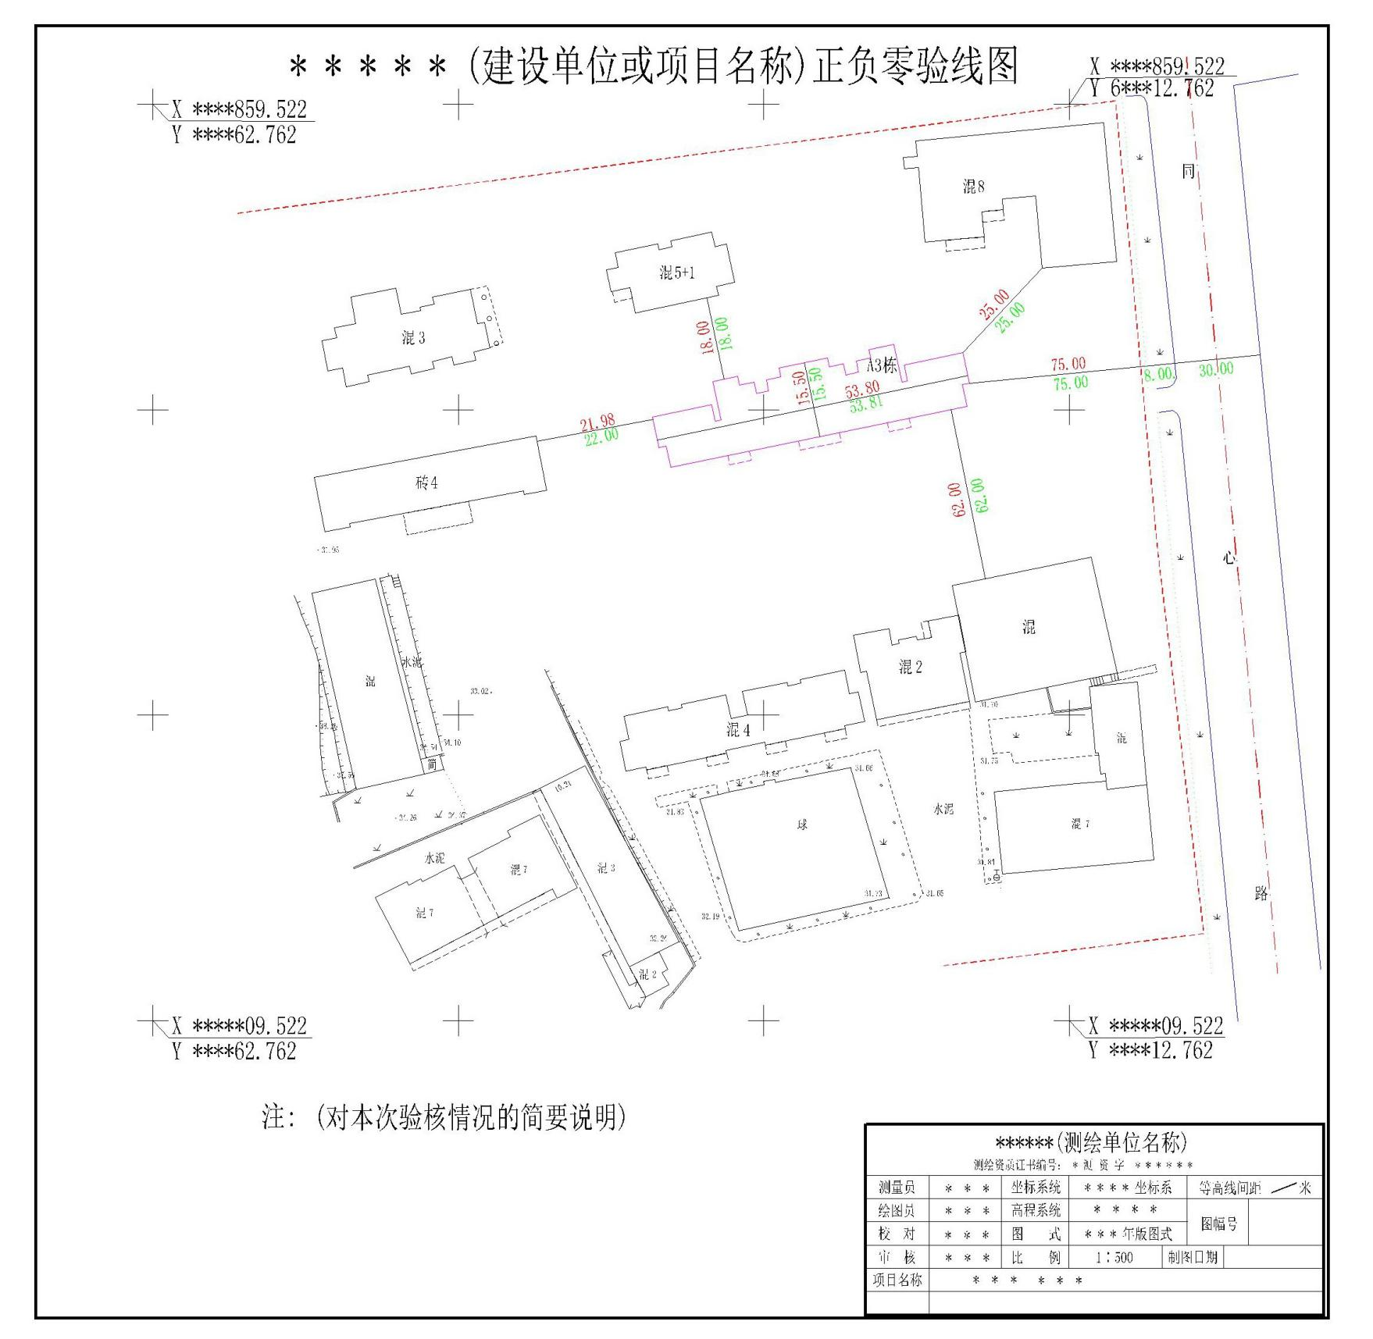

附录B.0.2 正负零验线比对图样图

附录C 建设工程竣工规划测量

    - 建设项目规划竣工图样式
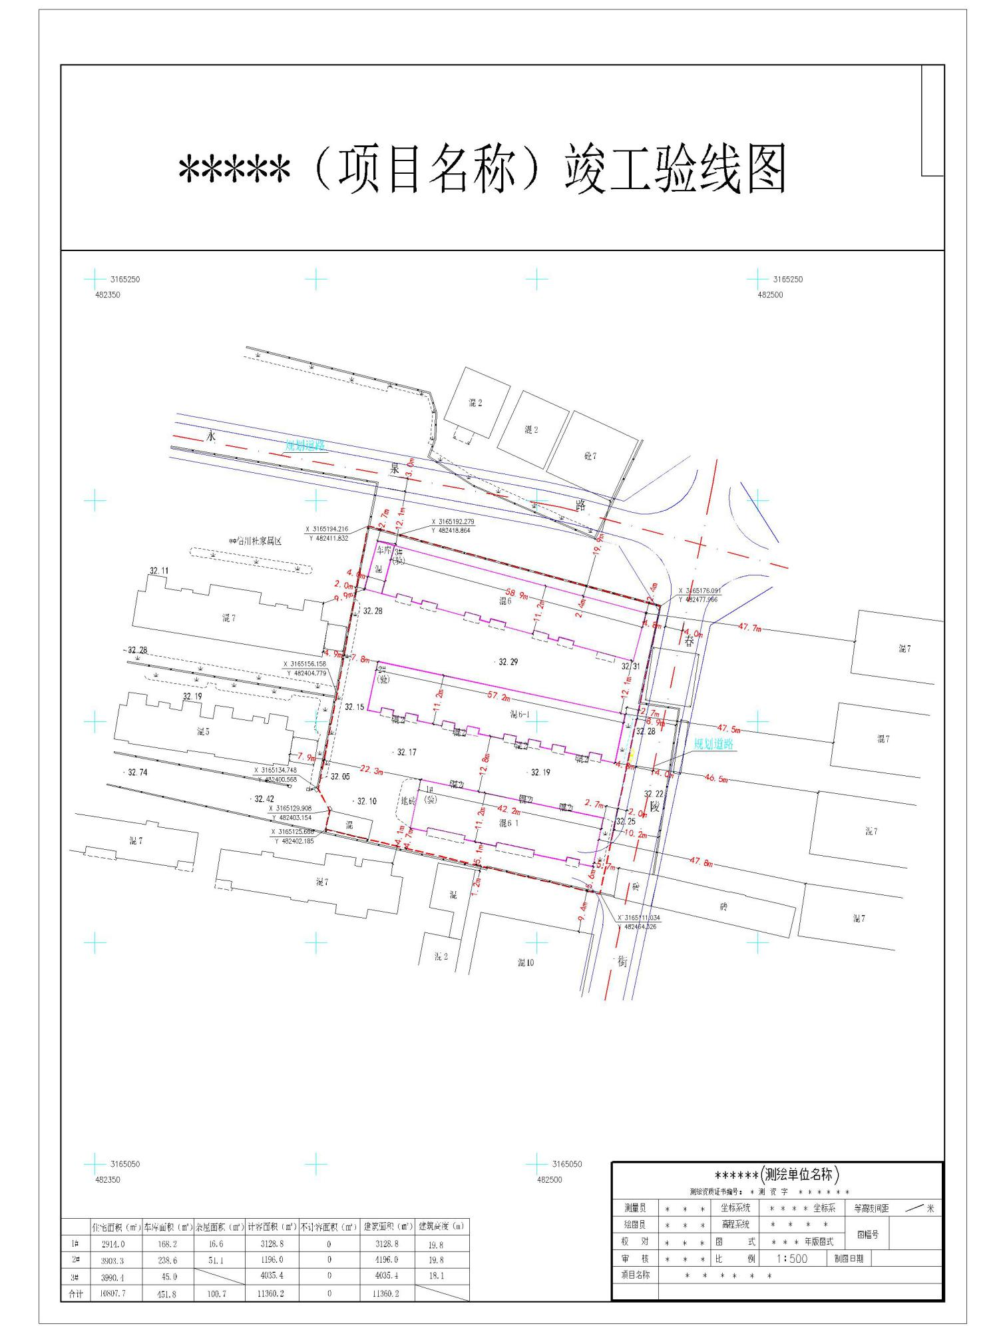

建设项目规划竣工图样式

附录 C.0.1 建设项目规划竣工图样式

75.28
    - 用地复核界址点成果表

受理编号：

用 地 复 核 界 址 点 成 果 表

权利人： 界址点总数：
界址点统编号 | 点 号 | 益阳独立坐标
 |  | X (m) | Y (m)
计 算 员： 审核 员：

附录 C.0.10 用地复核界址点成果表样式

    - 用地复核竣工验收图
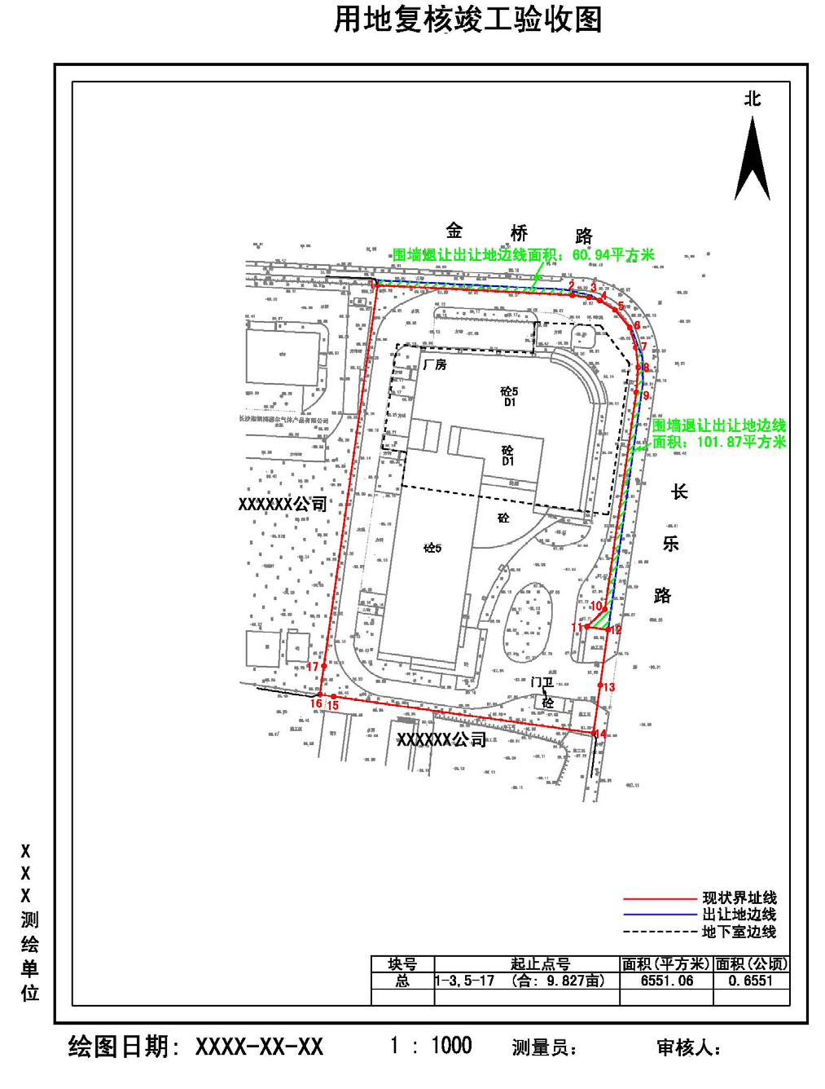

附录 C.0.3 用地复核竣工验收图样图

附录D 不动产测绘（地籍测量、房产预测绘、房产实测绘）

    - 不动产权籍调查表封面

编 号:

不动产权籍调查表

宗地/宗海代码：

调查单位（机构）：

调查时间：年月日

附录 D.0.1 不动产权籍调查表封面样式

    - 宗地基本信息表

宗地基本信息表
权  利  人 | 所有权
 | 使用权 |  |  |  |  |  | 权利人类型
 |  |  |  |  |  |  | 证件种类
 |  |  |  |  |  |  | 证件号
 |  |  |  |  |  |  | 通讯地址
权利类型 |  |  |  |  |  | 权利性质 |  |  |  | 国有土地使用权 |  |  | 土地权属来源证明材料 |  |  |  | 国有土地使用证
坐落
法定代表人  或负责人姓名 |  |  | 证件种类 |  |  |  | 居民身份证 |  |  |  |  |  |  | 电话
 |  |  | 证件号
代理人姓名 |  |  | 证件种类 |  |  |  | 居民身份证 |  |  |  |  |  |  | 电话
 |  |  | 证件号
权利设定方式 |  | 地表
国民经济行业
分类代码
预编宗地代码 |  |  |  |  |  |  |  |  | 宗地代码
不动产单元号
所在图幅号 |  | 比例尺
 |  | 图幅号
宗地四至 |  | 北：
 |  | 东：
 |  | 南：
 |  | 西：
等级 |  |  |  |  |  |  |  | 价格（元）
批准用途 |  |  |  |  |  |  |  | 实际用途
 |  | 地类编码 |  |  |  |  |  |  |  |  | 地类编码
批准面积（m²） |  |  |  | 宗地面积（m²） |  |  |  |  |  |  | 建筑占地  总面积(m²)
 |  |  |  |  |  |  |  |  |  |  | 建筑总面积(m²)
土地使用期限
共有／共用权利人情况
说明

附录 D.0.2 宗地基本信息表样式

    - 界址签章表
界址签章表
界址线 |  |  | 邻宗地 |  | 本宗地 | 日期
起点号 | 中间点号 | 终点号 | 相邻宗地权利人  （宗地代码） | 指界人姓名（签章） | 指界人姓名（签章）

附录 D.0.3 宗地界址签章表样式

    - 界址标示表
界址标示表
界址  点号 | 界标种类 |  |  |  |  | 界址  间距（m） | 界址线类别 |  |  |  |  |  |  | 界址线位置 |  |  | 说明
 | 钢钉 | 水泥桩 | 喷涂 | 无标志 |  |  | 界址线 | 道路 | 沟渠 | 围墙 | 围栏 | 田埂 |  | 内 | 中 | 外

附录 D.0.4 界址标示表样式

    - 宗地图
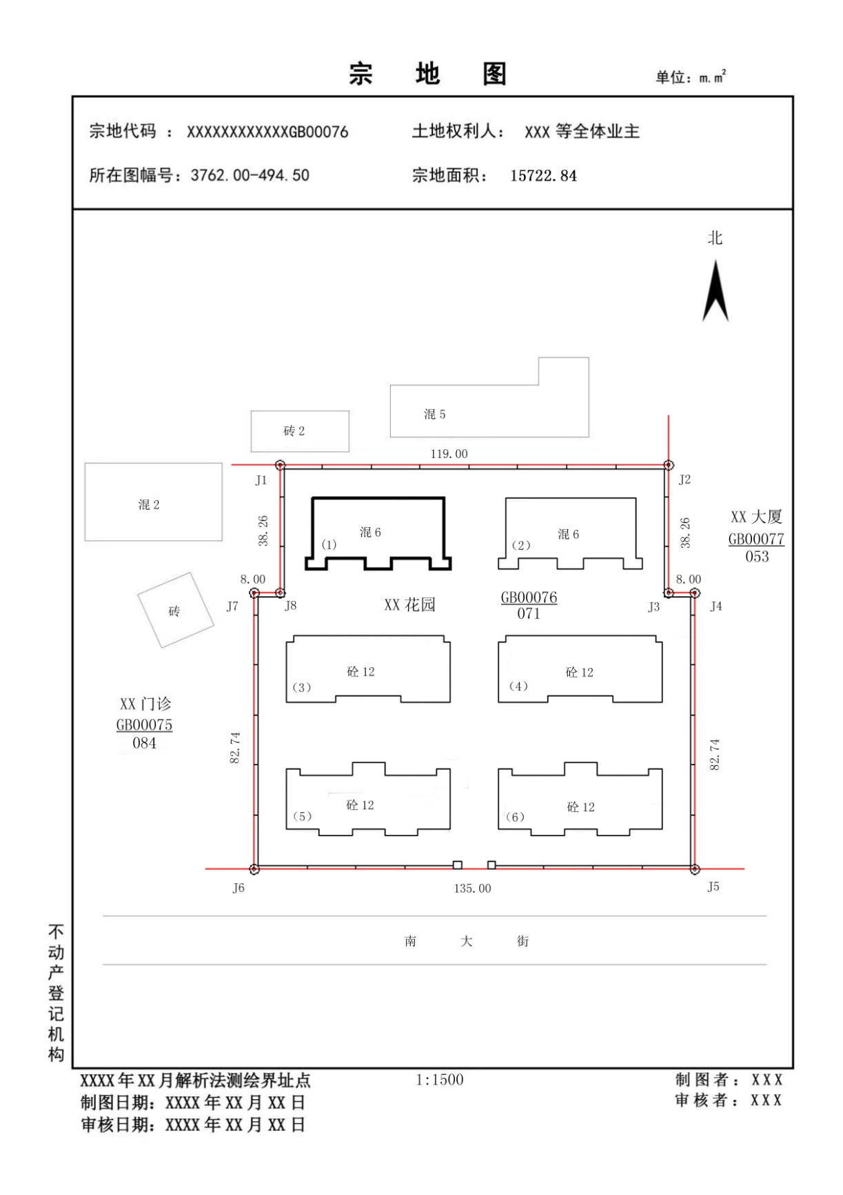
附录 D.0.5 宗地图样图

    - 调查审核表

调查审核表
权属调查记事 | 调查员： | 日期：
地籍测量记事 | 测量员： | 日期：
地籍调查结果审核意见 | 审核人签名： | 日期：

附录 D.0.6 调查审核表样式

    - 不动产测绘报告封面

编号：

不动产测量报告

宗地（宗海）代码：
房屋等定着物代码：
宗地（宗海）位置：
项目名称：
测量员（签字）：
项目负责人（签字）：
技术负责人（签字）：
测量单位（盖章）：

年月日

附录 D.0.7 不动产测绘报告封面样式

    - 不动产测绘报告目录

目录

一、概述
二、测量技术依据
三、控制测量
四、界址测量
五、其它要素测量
六、图件的测制
七、房屋面积测算
八、质量评价
九、成果目录
十、成果附件

附录 D.0.8 不动产测绘报告目录样式

    - 不动产测绘成果说明

不动产测绘成果说明

1、本不动产测绘成果是根据委托方提供的权属资料及委托勘测的不动产现状进行测绘、计算，只反映该不动产测绘时的实际状况，不动产登记面积以登记部门确认的面积为准。
2、本不动产测绘成果中使用的长度单位为米，面积单位为平方米。房屋分层分户平面图上所示尺寸为墙（柱）中轴线尺寸，层半墙面积为零的，所示尺寸为外轮廓尺寸，另有注明的除外；阳台外边线为实线的阳台为封闭阳台，阳台外边线为虚线的阳台为不封闭阳台。
3、本不动产测绘成果所述不动产用途均为经相关审批部门批准的设计用途。
4、建筑面积计算采用行政主管部门统一的房产面积测算软件进行。
5、本不动产测绘成果：宗地总面积为使用权面积与规划路幅（或绿化面积等）之和，房屋套建筑面积为套内建筑面积（含阳台面积）与分摊面积之和。
6、不动产测绘成果中的规控面积指经规划部门批准的房屋建筑面积，规控外面积指超出规划批准面积之外的建筑面积。
7、本不动产测绘成果绘制的房产分层分户图不反映房屋内部结构。
8、本不动产测绘成果在正式提交前，已提请委托方检查校对并签字确认，委托方对确认结果承担法律责任。
9、本不动产测绘成果为不动产最终测绘成果，如规划条件、宗地内地物、房屋客体等发生变化，应及时告之测绘单位做变更测量，否则该测绘成果自动失效。
10、本成果为测绘成果，不能直接作为权属证明。

附录 D.0.9 不动产测绘成果说明样式

    - 宗地界址点成果表

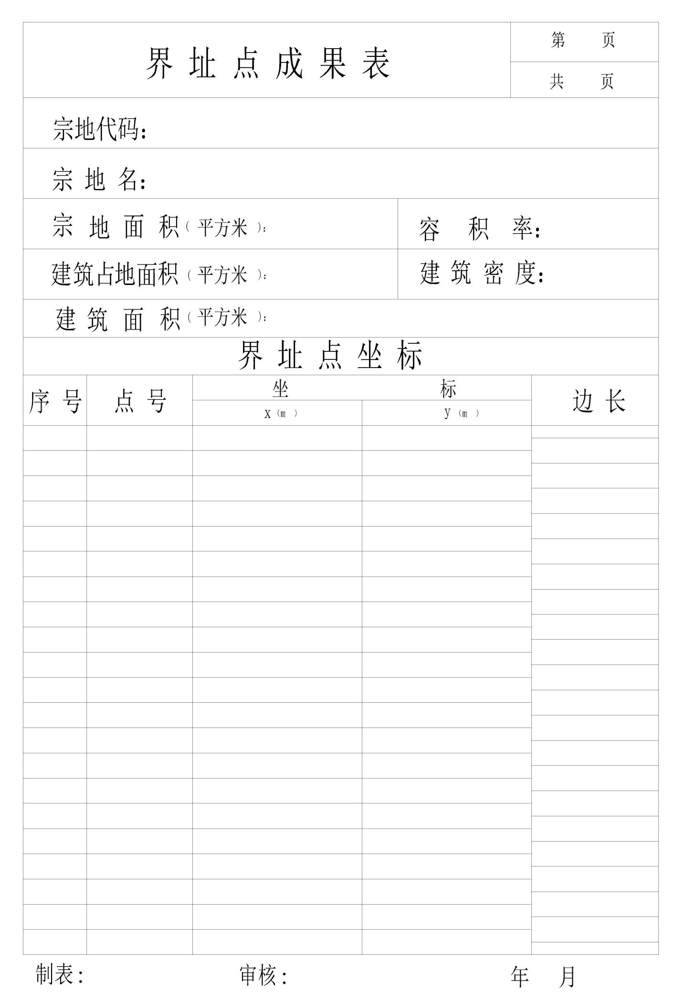

附录 D.0.10 宗地界址点成果表样式

    - 宗地图（见 D.0.5）

    - 房屋所有权登记四面墙界申报表

房屋所有权登记四面墙界申报表
委托方
房屋坐落
四 面 墙 体 所 有 权 情 况
四至 | 产权人指界 |  | 邻户有无异议 | 备 注
东墙 | （签章） |  | （签章）
南墙 | （签章） |  | （签章）
西墙 | （签章） |  | （签章）
北墙 | （签章） |  | （签章）
审核意见 | 经办人： 年 月 日
备注

附录 D.0.12 房屋所有权登记四面墙界申报表样式

    - 房屋实勘情况与行政审批部门审批图纸差异对照表

房屋实勘情况与行政审批部门审批图纸差异对照表
受理编号： 房屋坐落：
序号 | 审批图情况 |  | 实勘情况 | 备注
1
测绘单位 |  | （ 盖章）  年 月 日
委托方意见 |  | 我单位对以上实勘结果与审批图差异情况已进行核查，确认属实，并无其他差异，若房屋尺寸与布局以后再发生其他变动， 一切责任由我方承担。  （单位盖章） 代理人签名：  代理人身份证号：  年 月 日
是否满足条件核实 |  | 上述差异情况第 条（共 条） 请行政主管部门予以认定。  经办人： （盖章） 年 月日
备注

附录 D.0.13 房屋实勘情况与行政审批部门审批图纸差异对照表样式

    - 不动产勘测成果表

不动产勘测成果表
测绘类型： 受理编号：
委托方
土地权属来源
证明材料
不动产基本信息 | 宗地代码 |  |  |  |  |  |  |  |  |  |  |  |  |  |  |  |  | 2  面积单位：m
 | 宗地面积 |  |  |  |  |  |  |  | 权利性质
 | 土地用途 |  |  |  |  |  |  |  | 使用期限
 | 房屋坐落
 | 自然幢代码 |  |  |  |  |  |  |  |  |  |  | 测量号
 | 房屋主要结构 |  |  |  |  |  | 竣工时间 |  |  |  |  |  |  |  |  |  | 主要用途
 | 房屋总层数 |  |  |  | 地上层数 |  |  |  |  |  |  | 地下层数 |  |  |  |  |  |  | 附层
 | 房屋所有权四至墙界 |  |  |  |  |  | 东墙： |  |  |  |  |  |  |  |  |  | 南墙：
 |  |  |  |  |  |  | 西墙： |  |  |  |  |  |  |  |  |  | 北墙：
已拆除需注销的
自然幢代码/测量号
不动产勘测结论 | 房屋测绘面积 |  |  |  |  | 规控内面积 |  |  |  |  |  |  |  |  |  | 规控外面积
 | 房产测绘范围
 | 测量员： 日期：
检查意见 | 测绘成果质量合格，拟同意出具测绘报告。  检查人： 日期： |  |  |  |  |  |  | 测绘审核 |  | 测绘成果质量合格，同意出具测绘报告。  审核人：  日期： （盖章生效）
成果备案 | 同意备案。  备案部门（盖章生效）： 日期：
注：不动产勘测结论内容须包含：1）土地权属来源证明材料（用地红线或国土证等）及批准情况；2）房屋是否位于宗地红线有效用地范围内的情况描述；3）房屋规划批准情况；4）预测或实测房屋层次、结构、面积、用途、墙界及差异情况等。

附录 D.0.14 不动产勘测成果表样式

    - 共有建筑面积分摊方案

房屋共有建筑面积分摊方案

受理编号：
建设单位 |  |  |  |  |  |  |  | 联系人
房屋坐落 |  |  |  |  |  |  |  | 联系电话
设计用途 |  | □住宅 |  | □商业 |  | □商住 |  | 其它：
测绘类型 |  | □初始测绘 |  |  | □变更测绘 |  |  |  |  | □析产测绘
分摊方法 |  | □按《房产测量规范》（GB/T17986-2000） |  |  |  |  |  |  |  | □按协议
本栋房屋所在楼盘小区与已测绘的房屋相比  是否有相同房屋 |  |  |  |  |  |  | □是，栋号为：
 |  |  |  |  |  |  | □否
报建图为同一户型房屋，实际户型是否为同一户型 |  |  |  |  |  |  | □是
 |  |  |  |  |  |  | □否，其房号为：
功能区 |  |  | 共有建筑面积范围
整栋 |  |  | 建在栋内仅为本栋服务的，见附表
功能区一：
功能区二：
功能区三：
功能区四：
自留的
共有建筑部位
公用  设施  说明 |  |  |  |  |  |  |  |  | 建设单位对本表格所  填内容的真实性和合  法性承担法律责任  建设单位： (盖章)  年 月 日
其他  说明 | - □ 阳台全封闭 □ 阳台未全封闭；  - □ 落地凸窗 □ 凸窗不落地；  - □ 顶层露台无顶盖；  - 项层露台有顶盖（实为阳台）。

附录 D.0.15 共有建筑面积分摊方案样式

D.0.16 楼层面积对照表 | 楼层面积对照表
自然幢代码： 受理编号： 房屋坐落： | 房屋主要结构： | 测量号：  建筑面积： （㎡）

层次 | 层建筑面积 | 层套内面积 | 层阳台面积 | 层公用面积 | 层半墙面积 | 层高
合计
测量员： 校对： 日期： 年 月 日

附录 D.0.16 楼层面积对照表样式

    - 户室面积对照表

户室面积对照表
自然幢代码： 测量号：
受理编号： 房屋主要结构： 建筑面积： （㎡） 房屋坐落：
层次 | 户室号 | 建筑面积 | 套内面积 | 分摊面积 | 阳台面积 | 分摊系数 | 户室结构 | 备注
测量员： 校对： 日期： 年 月 日

附录 D.0.17 户室面积对照表样式

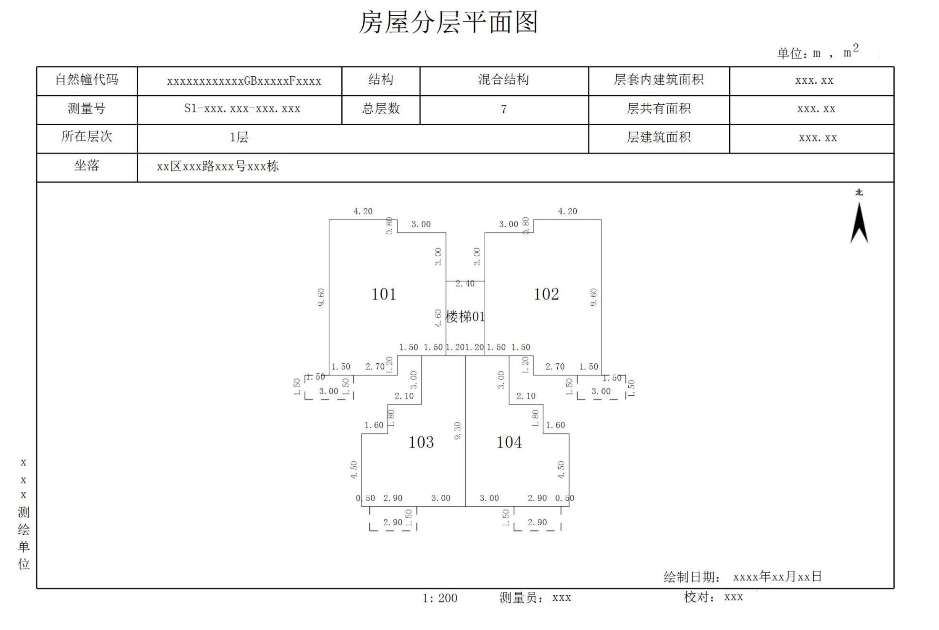
    - 房屋分层平面图

附录 D.0.18 房屋分层平面图样图

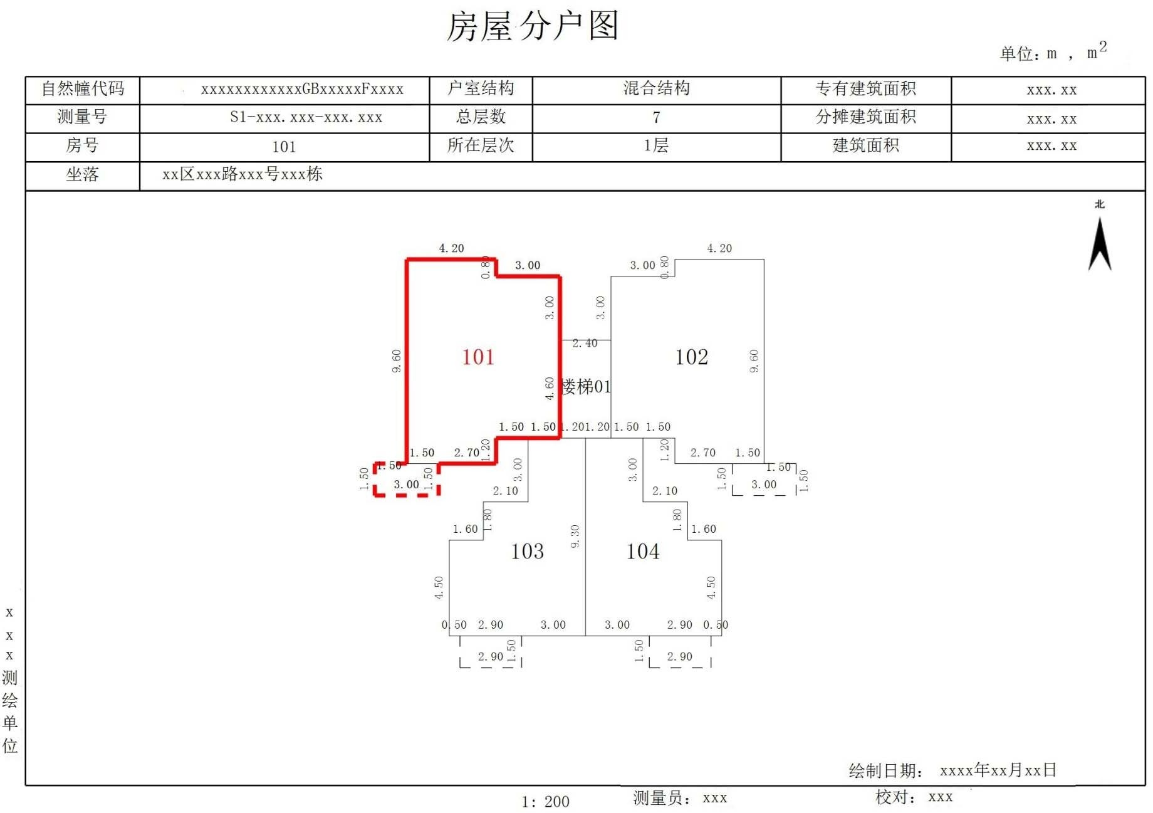
    - 房屋分户图

（只在提供电子文件时上传电子图片）

附录 D.0.19 房屋分户平面图样图

本技术规定用词用语说明

- 为便于在执行本规程条文时区别对待，对要求严格程度不同的用词说明如下：
  - 表示很严格，非这样不可的用词：正面词采用“必须”，反面词采用“严禁”；
  - 表示严格，在正常情况下均应这样做的用词：正面词采用“应”，反面词采用“不应” 或“不得”；
  - 表示允许稍有选择，在条件许可时首先应这样做的用词：正面词采用“宜”，反面词采用“不宜”；
  - 表示有选择，在一定条件下可以这样做的用词，采用“可”。
- 本规程中指明应按其他有关标准、规程执行时，写法为：“应符合……规定”或“应按……执行”。

